Державна служба України з надзвичайних ситуацій
Львівський державний університет безпеки життєдіяльності
Навчально-науковий інститут цивільного захисту
Кафедра екологічної безпеки

«Допущено до захисту»
Завідувач кафедри екологічної безпеки,
д. с.-г. н., професор
______________ Андрій КУЗИК
«___» ____________2024 року

КВАЛІФІКАЦІЙНА РОБОТА
БАКАЛАВРА

на тему: “Екологічна характеристика дендрофлори в арборетумі
у селі Страдч”

Виконав:
здобувач 4 курсу, групи ЕК-41с
спеціальності 101 Екологія
Піцишин І. В._________
(прізвище та ініціали)

Керівник:
к.с.-г.н., ст. викл. Шуплат Т. І.
(прізвище та ініціали)

Рецензент:
к.с.-г.н., доц. Шукель І. В.___

Львів – 2024 року
Державна служба України з надзвичайних ситуацій
Львівський державний університет безпеки життєдіяльності
Навчально-науковий інститут цивільного захисту
Кафедра екологічної безпеки

Ступінь вищої освіти бакалавр
Спеціальність 101 Екологія

ЗАТВЕРДЖУЮ
Завідувач кафедри екологічної безпеки,
д.с.-г. н., професор

___________ Андрій КУЗИК
«___» ____________2024 року

ЗАВДАННЯ
на кваліфікаційну роботу

Здобувачу ______________Піцишин Ірині Володимирівній______________
(прізвище, ім’я та по батькові)
1. Тема «Екологічна характеристика дендрофлори в арборетумі у селі Страдч»

керівник роботи: __Шуплат Тарас Ігорович, канд. с.-г. наук ___
(прізвище, ім’я, по батькові, науковий ступінь, вчене звання)
затверджені наказом ЛДУ БЖД від «13» _02_ 2024 року № НС-21/90
2. Термін подання слухачем роботи: «03»_06_2024 р.
3. Початкові дані до роботи:

3.1. Безлюбченко О. С., Завальний О. В., Черноносова Т. О. Планування і благоустрій міст. Харків: ХНАМГ, 2011. 191 с.
3.2. Бутейко Л. Ф., Прокоп’юк, Ф. В. (1972). Дендрарій Івано- Франківського учбово-виробничого лісгоспу // Лісівницькі дослідження на Розточчі. Львів: Каменяр, 1972. 312 с.
3.3. Прикладівська Т. Р., Білик Я. Я., Палій В. М., Кучерявий В. С. Відділ ботанічного саду НЛТУ України на Розточці: пріоритетні напрями наукової та колекційної діяльності / Т. Р. Прикладівська, Я. Я. Білик, В. М. Палій, В. С. Кучерявий // Науковий вісник НЛТУ України, 2010. Вип. 20.16. С. 181-187.
3.4. Сорока М. І. Рослинність Українського Розточчя. Львів: Світ, 2008. 432 с.
3.5. Roztocze: Srodowisko przyrodhicze / Red. Buraczyński J. Lublin, 2002. 341 s.
4. Зміст кваліфікаційної роботи (перелік питань, які потрібно розробити):
1. Проблеми та перспективи інтродукції деревних рослин в Україні. 2. Природно-кліматичні та екологічні умови регіону дослідження. 3. Еколого-біологічна структура деревних рослин арборетуму. 4. Рекомендації з оптимізації еколого-біологічної структури насаджень арборетуму.
5. Перелік графічного матеріалу: презентація Microsoft Power Point._6. Консультанти розділів роботи
Розділ | Прізвище, ініціали та посада  консультанта | Підпис, дата
 |  | завдання видав | завдання  прийняв
Розділ 3. | к.с.-г.н. Гоцій Н. Д.,  викл. каф. екологічної безпеки ЛДУ БЖД

7. Дата видачі завдання: «14» 02. 2024 р.

КАЛЕНДАРНИЙ ПЛАН

№  з/п | Назва етапів кваліфікаційної роботи | Термін виконання етапів роботи | Примітка
1. | Розділ 1. Проблеми та перспективи інтродукції деревних рослин в Україні. | 14.02 – 08.03.2024
2. | Розділ 2. Природно-кліматичні та екологічні умови регіону дослідження. | 11.03 – 29.03.2024
3. | Розділ 3. Еколого-біологічна структура деревних рослин арборетуму. | 01.04 – 03.05.2024
4. | Розділ 4. Рекомендації з оптимізації еколого-біологічної структури насаджень арборетуму. | 06.05 – 24.05.2024
5. | Підготовка презентації та доповіді. | 27.05 – 31.05.2024

Здобувач _________________ __ Піцишин І. В. ___
(підпис) (прізвище та ініціали)
Керівник роботи ________________ __ Шуплат Т. І. ___ ^{(підпис)} ^{(прізвище та ініціали)}

АНОТАЦІЯ
Піцишин І. В. Кваліфікаційна робота бакалавра за спеціальністю 101 «Екологія» на тему: “Екологічна характеристика дендрофлори в арборетумі у селі Страдч”.
Загальний обсяг кваліфікаційної роботи 81 сторінка, 23 рисунки, 11 таблиць, 45 використаних інформаційних джерел та 4 додатки.
Мета роботи – аналіз еколого-біологогічного стану деревних насаджень, як основного елемента паркового середовища, надання комплексних пропозицій, спрямованих на оптимізацію його структури та підвищення середовищепокращуючих властивостей.
Об’єкт дослідження – аборигенна та культивована дендрофлора арборетуму ботанічного саду Національного лісотехнічного університету в с. Страдч Яворівського району Львівської області.
Предмет дослідження – еколого-біологічний стан деревних насаджень арборетуму ботанічного саду НЛТУ України та шляхи оптимізації її структури.
Основні результати дослідження. Проаналізовано фітоценотичну, екологічну структуру арборетуму, встановлено поточний санітарний стан насаджень і запропоновано шляхи оптимізації структури його насаджень.
Практичне використання отриманих результатів. Отримані результати дозволять удосконалити роботу над формуванням фітоценотичної структури насаджень арборетуму і більш ефективне виконання ним природоохоронних та науково-просвітницьких функцій.
БОТАНІЧНИЙ САД, АРБОРЕТУМ, ФІТОЦЕНОТИЧНА СТРУКТУРА, ЕКОЛОГІЧНА СТРУКТУРА, СКЛАД НАСАДЖЕНЬ, ІНТРОДУКЦІЯ, ІНТРОДУЦЕНТ.

ЗМІСТ

ВСТУП……………………………………………………………………………….7
РОЗДІЛ 1 ПРОБЛЕМИ І ПЕРСПЕКТИВИ ІНТРОДУКЦІЇ ДЕРЕВНИХ
РОСЛИН В УКРАЇНІ ….9
1.1 Історичні аспекти культивування декоративних рослин…………..9
1.2 Ботанічний сад НЛТУ України………………………………….….15
1.3 Дендрологічні сади (арборетуми)…………………………...………20
РОЗДІЛ 2 ПРИРОДНО-ЕКОЛОГІЧНІ УМОВИ РЕГІОНУ ДОСЛІДЖЕННЯ
2.1 Кліматичні умови…………………………………………………....22
2.2 Геоморфологічні особливості………………………………………24
2.3 Грунтові умови………………………………………………………25
2.4 Гідрологічна мережа………………………………………………...25
2.5 Рослинний покрив…………………………………………………...26
2.6 Програма досліджень………………………………………………..27
РОЗДІЛ 3 ЕКОЛОГО-БІОЛОГІЧНА СТРУКТУРА ДЕРЕВНИХ РОСЛИН
АРБОРЕТУМУ……………………………………………………………………..29
3.1 Загальна характеристика арборетуму Ботанічного саду
НЛТУ у селі Страдч………………………………………………...…..29
3.2 Таксономічна і еколого-біологічна структура
деревно-чагарникових видів арборетуму……………………………...33
3.2.1 Величина деревних рослин арборетуму…………………38
3.2.2 Швидкість росту деревних рослин арборетум……..……40
3.3 Екологічні особливості деревних рослин арборетуму…………...41
3.3.1 Теплолюбність деревних рослин арборетуму…………...41
3.3.2 Морозостійкість деревних рослин арборетуму………...42
3.3.3 Вологолюбність деревних рослин арборетуму……....43
3.3.4 Тіневитривалість деревних рослин арборетуму……...…46

3.3.5 Газостійкість деревних рослин арборетуму…….….…...47
3.4 Оцінка санітарного стану деревних насаджень арборетуму…...49
РОЗДІЛ 4. РЕКОМЕНДАЦІЇ З ОПТИМІЗАЦІЇ
ЕКОЛОГО-БІОЛОГІЧНОЇ СТРУКТУРИ НАСАДЖЕНЬ АРБОРЕТУМУ…….52
4.1 Оптимізація структури насаджень……………………………......52
4.2 Проектні пропозиції, спрямовані на покращення
інфраструктури арборетуму…………………………………………...53
ВИСНОВКИ…………………………………………………………….…………..57
СПИСОК ВИКОРИСТАНИХ ДЖЕРЕЛ……………………………………….….59
ДОДАТКИ…………………………………………………………………………..63

ВСТУП
Процес озеленення – один із найдавніших напрямів господарської діяльності людини, який супроводжував і продовжує супроводжувати її багато тисячолітній цивілізаційний і культурний розвиток.
Елементи системи озеленення виступають як структурні елементи системи міського зеленого будівництва. Дана система виконує вкрай важливу поліфункціональну роль, як елемент каркасу сучасного населеного пункту і підвищення рівня екологічної безпеки його мешканців.
Під декоративними групи розуміється сукупність деревних рослин одного або ж декількох видів, розміщених ізольовано на відкритому місці садово-паркового об’єкту. Виділяють деревні, деревно–чагарникові групи, до складу яких входять дерева та чагарники, різного габітусу, висоти, структури крони.
Декоративні групи відіграють вкрай важливу роль, адже є основними композиційними центрами пейзажних картин, створюють фон для малих архітектурних форм та інших акцентів, є свого роду екотоном від масиву до відкритого простору, виконують важливі екологічні функції, що вкрай важливо, адже є не лише “зеленими легенями”, місцем круглорічної рекреації мешканців різних вікових і соціальних груп.
У справі збереження та збагачення національної колекції дендрофлори новими деревними рослинами, декоративними чагарниками та травами, надзвичайно важливу роль, як науково-дослідні установи, відіграють ботанічні сади різної підпорядкованості, дендрологічні парки різних установ, які є окремими адміністративними одиницями чи структурними підрозділами ботанічних садів, арборетуми, декоративні розсадники.
У ботанічних садах і дендрологічних парках установ чи комунальної форми власності, проводять важливі акліматизаційні та інтродукційні роботи зі збагачення вітчизняної дендрофлори новими деревними рослинами, зокрема декоративними кущами та деревами. Також ці об‘єкти є базою для проведення масової популяризації актуальних на сьогодні ідей охорони довкілля та природного середовища серед широких верств молоді та населення.
Виходячи з цього, актуальними завжди залишатимуться тематики наукових, які акцентують увагу на вивченні структури, пейзажних, середовище покращуючих властивостей, рекреаційно-ресурсної бази, об’єктів природно-заповідного фонду, як складових елементів забезпечення постійного запиту сучасного суспільства на високий рівень екологічної безпеки, особливо в умовах населених місць, та об’єктів освітньо-наукового та рекреаційного значення, до котрих відноситься і досліджуваний у кваліфікаційній роботі арборетум.

РОЗДІЛ 1
ПРОБЛЕМИ І ПЕРСПЕКТИВИ ІНТРОДУКЦІЇ ДЕРЕВНИХ
РОСЛИН В УКРАЇНІ
  - Історичні аспекти культивування декоративних рослин
В Україні досягнуті значні успіхи в декоративному садівництві, інтродукції та акліматизації деревних рослин. В цілому, історію інтродукції деревних рослин на території України можна розділити на два етапи: від давніх часів до початку XIX ст. і період XIX–ХХІ ст. [2, 4].
Перший етап інтродукції тривав кілька тисячоліть. Витоки інтродукції, які беруть початок: в доісторичні часи, включають освоєння деревних рослин місцевої природної флори через її окультурення, зародження ряду деревних культур (яблуня, груша, виноград і т.п.), а також інтродукцію інтродукованих деревних рослин і, як результат, становлення таких деревних культур, як вишня, абрикос, слива. Археологічними і палеоботанічними дослідженнями встановлено, що окультурення дикорослих плодових деревних рослин та їх інтродукція на території України відбувалися ще в ранньотрипільський період (IV тис. до н.е.). Саме тоді почалося окультурення дикого винограду, були інтродуковані й введені в культуру абрикос і слива. На початку нашої ери в Криму зароджуються культури інжиру (Ficus carica L.), маслини європейської (Olea europaea L.), персика звичайного (Prunus pеrsica (L.) Batsch), абрикоса звичайного (Armeniaca vulgaris Lam.), горіха грецького (Juglans regia L.). Давньогрецький історик Геродот у своїх працях описував, що жителі нижнього і середнього Подністров’я розводили сади (V ст. до н.е.), а арабські історики відмічали наявність у VIII ст. до н.е. плодових садів в давній Переяславській землі [5 ].
У “Повісті временних літ” Нестор - літописець згадує, що в 1051 р. у Києві були добре відомі яблуневий сад Києво-Печерської лаври, а також сад при Софіївському соборі та Кирилівському монастирі. До кінця XI ст. сади в Києві були вже не тільки при монастирях, а й при княжих садибах. На початку XII ст. літописці відмічають, що в монастирських садах в Києві вирощувались вишня і виноград. На значне поширення в той час на Київщині винограду і грецького горіха вказував київський єпископ Й. Верещанський (1895). Таким чином, до початку XVII ст. інтродукція деревних рослин в Україні обмежувалася введенням у культуру плодових дерев – винограду, вишні, горіха грецького та ін. І лише в 1631р. у Києві в Голосієві Києво-Печерської лаври за вказівкою тодішнього київського митрополита Петра Могили було створено великий декоративний сад та закладена перша плантація шовковиць [5].
У XVIII ст. розпочалися перші наукові географічні і флористичні дослідження на території України, помітно зросла й поширилася інтродукція плодових, технічних і декоративних рослин. У містах Лубни (1721) і Києві (1770) були сформовані перші в Україні аптекарські сади (прообраз майбутніх ботанічних садів) та створені перші декоративні парки. В 1768-1775 рр. експедиція під керівництвом вченого І. Гюльденштедта вивчала ґрунти, рослинність і тваринний світ степів України; райони Лівобережжя і Причорномор’я в 1781–1782 роках описав В. Ф. Зуєв, одним із перших описів Криму в 1793–1794 роках склав академік П. С. Паллас.
У всіх цих дослідженнях тією чи іншою мірою викладені перші описи деревних рослин флори України. В його працях, представлена біолого-екологічна характеристика різноманітних видів дерев і кущів, описані їх природне поширення, лісівничі властивості, шляхи використання в декоративному садівництві і застосування деревини. Слід відмітити ще одну важливу рису, яка характеризує ці роботи в даний період, а само їх описовий характер. Та все ж значення цих праць велике, оскільки вони створили базу для наступних досліджень, стали немов би орієнтиром для них [4, 10].
У другій половині XVII-кінці XVIII ст. проводився інтенсивний інтродукційний процес декоративних деревних рослин на Правобережжі України. За свідченнями науковців та хроністів, тут майже не було ні одного помістя без парку або саду з різноманітними декоративними деревними рослинами.
У XVIII ст. на Лівобережжі України створювали великі парки, які відрізнялися розмірами, пишністю рослинних композицій, багатством архітектурних споруд і видового складу насаджень. Значне місце серед деревних рослин у цих парках посідали інтродуковані види. До створення в XIX ст. перших ботанічних садів помісні парки залишалися центрами інтродукції і культури деревних рослин на Україні.
Другий етап інтродукції деревних рослин в Україні здійснювався починаючи з XIX ст., коли започатковувалися університети і створювалися при них ботанічні сади. Університетські ботанічні сади були засновані у Харкові (1804), Києві (1839), Львові (1852), Одесі (1867), Чернівцях (1877), при Кременецькому (1806) і Ніжинському (1820) ліцеях. Поблизу Харкова на хуторі Краснокутськ у 1809 р. створений приватний акліматизаційний сад І. Н. Каразіна. У 1812 р. в Криму X. Стевеном була закладена одна із окрас сучасної України – Нікітський ботанічний сад. У 1820 р. засновано Одеський ботанічний сад. У 1837 р. створений приватний ботанічний сад Н. Зарудного у с. Софіївка (тодішня Полтавська губернія).
В 1834 р. на Чернігівщині заснований нині широко відомий ландшафтний Тростянецький дендрологічний парк, у 1885 р. на Херсонщині – дендрологічний парк в Асканія-Нова, в 1893 р. на Полтавщині – Устимівський дендрологічний парк, а у північній частині степової зони – Весело-Боковеньківський дендрологічний парк. Були створені садові фірми і дослідні лісництва, в яких випробовували нові для України види дерев і чагарників. Почалися і широко розвернулися інтродукційні роботи, а у міру накопичення колекцій деревних рослин у ботанічних садах, арборетумах, акліматизаційних садах отримали розвиток дослідження інтродукованих видів, зокрема їх фенології, особливостей росту, плодоношення, розмноження [10].
Значну роль в інтродукції деревних рослин в Україні зіграв акліматизаційний сад І. Н. Каразіна [10, 33]. Тут вперше на Україні були інтродуковані такі види хвойних Пн. Американського регіону, як ялиця бальзамічна (Abies balsamea Mill.), плоскогілочник східний (Platycladus orientalis Franco.), ялина біла (Рісеа аlbа Link.), ялина червона (Picea rubens Sarg.), туя західна (Thuja occidentalis L.), а із листяних – аморфа кущова (Amorpha fruticosa L.), гледичія терниста (Gleditsia triacanthos L.), Птелея трилиста (Ptelea trifoliata L.), дуб червоний (Quercus rubra L.), бундук дводомний (Gymnocladus dioicus (L.) C. Koch), катальпа звичайна (Catalpa bignonioides Walt.), гіркокаштан звичайний (Aesculus hippocastanum L.), липа американська (Tilia americana L.), горіх чорний (Juglans nigra L.), платан західний (Platanus occidentalis L.), пухироплідник калинолистий (Physocarpus opulifolius (L.) Maxim.), сумах пухнастий (Rhus typhina L.), клен ясенелистий (Acer negundo L.), тополя канадська (Populus Canadensis Moench.).
Кременецький ботанічний сад вперше на Україні інтродукував такі види: ялівець віргінський (Juniperus virginiana L.), горіх сірий (Juglans cinerea L.), сніжноягідник білий (Symphoricarpos albus (L.) S.F. Blake).
Одеський ботанічний сад увів у культуру вперше в Україні робінію білу, яка була інтродукована у 80-х роках XVIII ст. в саду А. К. Розумовського під Одесою. Значну роль в інтродукції деревних рослин на Україні зіграв Тростянецький дендрологічний парк, в якому вперше інтродуковані ялиця Фрейзера сосна жовта тсуга канадська туя складчаста, гігантська [24, 25].
Значний вклад в інтродукцію деревних рослин на Україні вніс Устимівський дендрологічний парк на Полтавщині, а на західній Україні ландшафтні парки: Підгорецький, Стрийський, Вишнянський, Ужгородський. Інтродукція деревних рослин в Україні в XIX ст. характеризується випробуванням великої кількості інтродуцентів із Північної Америки, Середземномор’я, Малої Азії, Кавказу, Далекого Сходу, довівши практичну можливість культивування в Україні значного числа нових дерев і чагарників. Накопичено значну кількість видів деревних рослин у колекціях ботанічних садів, дендраріїв, дендрологічних парків, акліматизаційних садів, в результаті чого будо створено цінний генофонд вихідного матеріалу для селекції, гібридизації і розмноження з ціллю збагачення асортименту деревних рослин у культурі.
На початку XX ст. продовжувалося створення на Україні нових дендрологічних і акліматизаційних садів [ ]. У 1904 р. в м. Полтаві три школі садівництва був заснований дендрологічний сад, в якому випробувано більше 300 таксонів хвойних і листяних деревних рослин, особливе їх декоративних форм. У 1913 р. в Києві Н. Ф. Кащенко заклав акліматизаційний сад, в якому пройшли інтродукційне випробування багато нових для півночі України видів, форм і сортів деревних рослин, зокрема плодові. У 20-х рр. XX ст. продовжувалася інтродукційна діяльність ботанічних садів, дендрологічних парків, акліматизаційних садів. У ботанічному саду Київського університету інтродукована модрина американська (Larix laricina (Du Roi) K. Koch.). У дослідних лісництвах проводилися виробничі випробування у лісових культурах ряду інтродуцентів, які походили з Північної Америки, зокрема дуба червоного (Quercus rubra L.), горіхa чорного (Juglans nigra L.), горіха сірого (Juglans cinerea L.) [22].
У 1918 р. була заснована Академія Наук України і при ній організовані кілька ботанічних кафедр, які розпочали ботанічні дослідження, зокрема дендрологічні. У подальшому в Україні були заснований ряд нових ботанічних садів: у Києві – при Київському лісогосподарському інституті (нині Національний університет біоресурсів і природокористування України) в 1928 р. і Центральний республіканський ботанічний сад АН УРСР (колишньому) у 1935 р.; при Криворізькому педінституті в 1930 р.; філіал Донецького ботанічного саду АН УРСР (колишньому) у Кривому Розі в 1983 р.; у Кам’янець-Подільському в 1930 р.; при Дніпропетровському університеті в 1931 р.; при Житомирському сільськогосподарському інституті у 1933 р.; при Херсонському педагогічному інституті в 1934 р.; при Черкаському педагогічному інституті в 1936 р.; при Ужгородському університеті у 1946 р.; при Вінницькому медичному інституті в 1963 р.; Донецький ботанічний сад АН УРСР (колишнього) у 1965 р.; при Сімферопольському університеті у 1965 р.; при Луцькому педагогічному інституті у 1981 р. Нові організовані ботанічні сади активно включились в інтродукційні роботи з деревними рослинами, почали створювати колекції деревних рослин у власних дендраріях [5, 22].
Грунтовні дослідження видового складу культивованої дендрофлори України в 30-70-х роках XX ст. провів О. Л. Липа. В його роботах викладений ряд відомостей про особливості росту і розвитку багатьох інтродукованих видів, про їх зимостійкість, декоративні якості. Значний вклад у вивчення досвіду інтродукції деревних рослин вніс Нікітський ботанічний сад. Результати цих робіт викладені в “Трудах Нікітського ботанічного саду” та інших виданнях [42].
Фундаментальні дослідження по інтродукції ряду видів деревних рослин і розробці принципів використання дерев і чагарників у зеленому будівництві проведені в Центральному республіканському ботанічному саду АН України у 40-50-х рр. ХХ ст. Тут створенні великі колекції видів і культиварів хвойних, дубів, кленів, беріз, бузків, магнолій, глодів, спірей, форзицій, жасминів, дейцій. Л. І. Рубцовим ((1955) обгрунтовані принципи використання дерев і чагарників у садово-паркових композиціях і ландшафтній архітектурі. Розроблені еколого-біологічні основи і узагальнено досвід інтродукції в Україні рослин. Усі ботанічні сади України систематично ведуть інтродукцію нових видів деревних рослин, вводять їх у культуру в своїх регіонах [28].
В Європі інтродукцією, як одним із способів підвищення продуктивності лісів, займалися такі видатні вчені: Андре Мішо (André Michaux), Ф. Вангенгейм (F. Vangengeim) (XVIII ст.), Девід Дуглас (David Douglas) (XIX ст.).
Підсумовуючи етапи інтродукції на теренах України, слід зазначити, що початок її розвитку мав унітарний характер і орієнтований був в основному на інтродукцію плодових рослин [15]. Пізніше, в XVIII ст., розпочалися перші наукові географічні флористичні дослідження на території України, які сприяли розвитку інтродукції не тільки плодових, а й технічних і декоративних рослин, на Лівобережжі України створювалися великі парки, у яких значне місце посідали інтродуковані види. Пізніший етап інтродукції започаткувало новий етап в історії інтродукції, який пов’язаний із зародженням університетів та профільних установ при них, зокрема ботанічних садів і арборетумів.

1.2 Ботанічний сад НЛТУ України
Ботанічний сад Національного лісотехнічного університету України, якому виповнилося вже 33 роки, це науково-дослідна, навчально-просвітницька та природоохоронна установа загальнодержавного значення. Єдиний в Україні ботанічний сад лісівничо-ботанічного спрямування [3, 6].
Ботанічний сад НЛТУ України входить до складу природно-заповідного фонду України, щодо якого встановлюється особливий режим охорони, відтворення і використання.
У своїй діяльності він керується Конституцією України, Законами України “Про охорону навколишнього природного середовища”, “Про природно-заповідний фонд України”, “Про наукову і науково-технічну діяльність”, іншими законами та нормативно-правовими актами та Положенням про ботанічний сад (рис. 1.1)

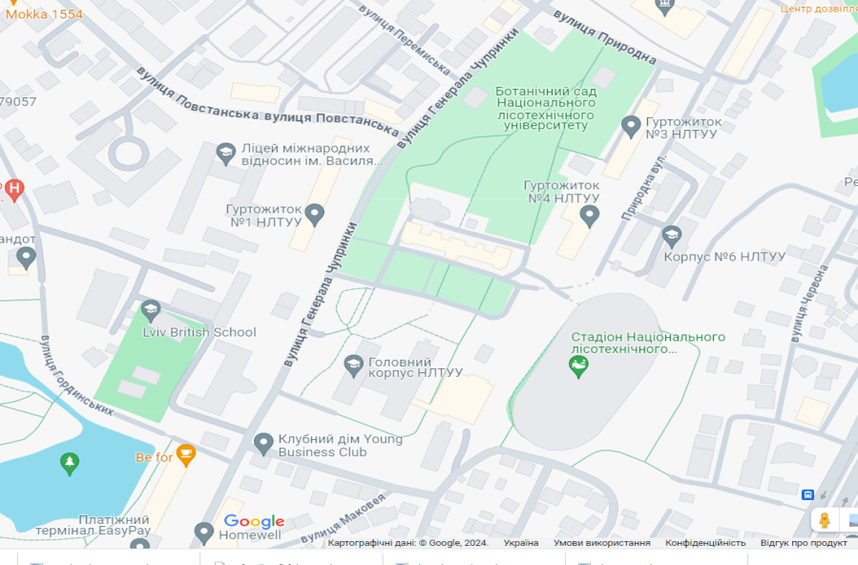

Рисунок 1.1 – Картосхема розташування Ботанічного саду НЛТУ України
Ботанічний сад створено з метою збереження, вивчення, акліматизації, розмноження у спеціальних умовах представників рідкісних і типових видів місцевої і світової флори, а також створення, поповнення та збереження ботанічних колекцій, ведення наукової, навчальної і еколого-освітньої роботи.
Ботанічний сад НЛТУ України створений постановою Ради Міністрів колишньої Української РСР № 33 від 22.02.1991р. і згідно Постанови Кабінету Міністрів України №584 від 12.10.1992 р. “Про зміну деяких рішень Уряду України у зв’язку з прийняттям Закону України «Про природно-заповідний фонд України»”, оголошений як об’єкт природно-заповідного фонду загальнодержавного значення у складі трьох об’єктів: дендрарію по вул. Ольги Кобилянської, 1 (закладений у 80-90-х рр. ХІХ ст.), дендропарку по вул. Генерала Чупринки, 103 і арборетуму, розташованому у селі Страдч Яворівського району Львівської області [3, 12, 13, 19].
У 1995 році рішенням Львівської міської ради Ботанічному саду в постійне користування було передано земельну ділянку, площею 3,35 га, де зараз функціонує розсадник деревно-чагарникових рослин. Ботанічний сад НЛТУ України займає загальну площу 26 га (рис. 1.2; рис. 1.3)
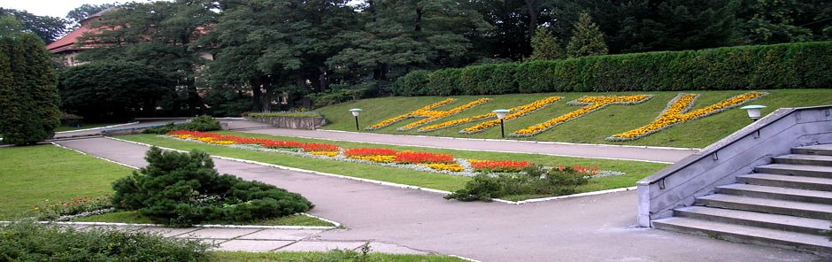
Рисунок 1.2 – Партерна зона Ботанічного саду НЛТУ України

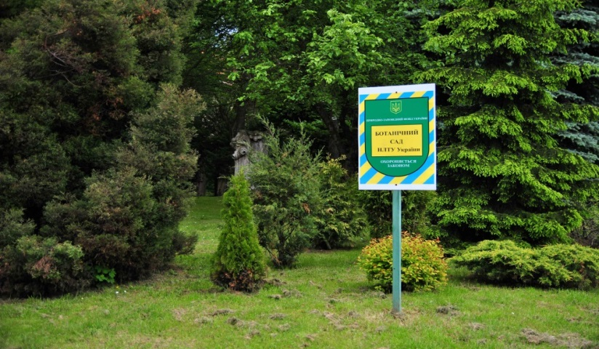
Рисунок 1.3 – Декоративні композиції насаджень Ботанічного саду
НЛТУ України

Серед головних завдань Ботанічного саду визначено [3]:
1) збереження та поповнення колекцій генофонду живих рослин місцевої й світової флори;
2) проведення науково-дослідних робіт із вивчення їх росту і розвитку в регіоні, включаючи лісівничо-ботанічні особливості;
3) ведення обліку колекційного фонду Саду та флористичного різноманіття інших об’єктів.
Ботанічний сад НЛТУ України провадить наукову, навчальну та освітньо-виховну діяльність, з метою розробки наукових основ збереження, відтворення і використання рослинних ресурсів та особливо цінних ботанічних об’єктів [3, 11].
Витоки історії ботанічного саду НЛТУ України, розпочинаються у 1874 р., коли була відкрита Вища крайова школа лісового господарства, розташована на тодішній вул. Св. Марка (зараз О. Кобилянської), на території якої, з врахуванням ландшафтних особливостей, інспектор міських плантацій Львова Арнольд Рьорінг разом із проф. Владиславом Тинецьким, тодішнім керівником Лісової школи, спроектували і заклали дендрарій у 80-90-х рр. ХІХ ст. Його площа – 0,81 га. Перші колекційні дерева висаджені близько 140 років тому. Значна частина насаджень того раннього періоду, ще збереглась [40] (рис. 1.4)

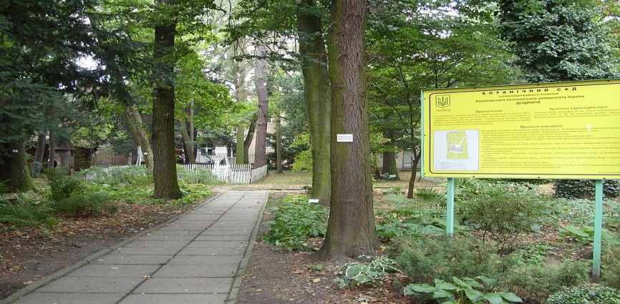
Рисунок 1.4 – Вхідна зона дендропарку по вул. О. Кобилянської

Основна частина сучасного ботанічного саду, знаходиться на території вул. Генерала Чупринки та Природній, у Франківському районі міста Львова. Дендропарк знаходиться на території сучасного Національного лісотехнічного університету України, на низьких пологих Вулецьких пагорбах, які розмістилися обабіч колись малопомітної (тепер підземної) річки Вульки. Переважна частина території розташована на лівому річковому березі. Територія дендропарку складається з пологої балки з профілем сухого днища в її нижній частині. Ґрунти є частково порушеними і за генетичною ознакою характеризуються темно-сірими та подекуди сірими опідзоленими лісовими ґрунтами [ 7, 30, 32].
У кінці ХІХ – першій половині ХХ ст., дана територія належала приватним особам, громадським та релігійним закладам міста Львова.
У 1945 р. коли виник Львівський лісотехнічний інститут, будинок та прилеглу територію із залишком переважно плодових (яблуневих) насаджень тодішня міська рада Львова передала під головний корпус Львівського лісотехнічного інституту. За ініціативою тодішнього ректора Ю.Д. Третяка, у 1953 р. інтенсивно розчищається закріплена територія, а в 1954 році закладаються перші колекційні експозиції деревно-чагарникових рослин парку під керівництвом завідувача кафедри ботаніки М.У. Мельника [3].
У 60-тих роках ХХ ст. активну роботу щодо формування деревних колекцій проводили професор Т.М. Бродович та викладач Н.Ф. Прикладівська, в 70-тих – професор З.Ю. Герушинський та викладач П.О. Циганков. Згодом було закладено фітомеліоративні насадження, які затримали зсув ґрунту, що загрожував стадіону та навколишнім будинкам.
Значний вклад у поповнення колекційного фонду та організацію догляду за ними, зробили: колишній ректор університету В.П. Кучерявий, Я.М. Шляхта, М.С. Горошко, А.С. Мельник, Р.В. Кармазін, Т.Р. Прикладівська, Р.І. Козак, А.І. Івченко, І.М. Пацура та інші [3].
У колекційному фонді Ботанічного саду НЛТУ України сумарно представлено 1308 колекційних одиниць флори. Вони належать до 6 класів (Equisetopsida, Polypodiopsida, Ginkgopsida, Liliopsida, Magnoliopsida і Pinopsida), 130 родин і 512 родів.
Експозиційні ділянки розміщені на території трьох об’єктів, це – дендрарій, дендропарк та арборетум. Сумарна кількість деревно-чагарникових особин становить понад 6000 одиниць.
За систематичним складом дерева і кущі дендрарію належать до 34 родин і 79 родів. Найповніше представлена деревна рослинність Європи – 50%, північно-американські види – 30%, види з Північно-Східної Азії та Далекого Сходу займають в колекції – 20% [3].
За систематичним складом дерева і кущі дендропарку належать до 53 родин і 119 родів. За географічним поширенням колекція дендрофлори представлена наступним чином: Європа – 29%, Кавказ і Мала Азія – 7%, Сибір – 4%, Далекий Схід – 7%, Китай – 20%, Японія – 8%, Північна Америка – 21%, Середня Азія, Євро-Азійські – 4% і Середземноморські райони – 4 %.
За систематичним складом колекція трав’янистих рослин відкритого ґрунту належать до 284 родів і 80 родин. За географічним поширенням колекція флори представлена так: Європа (в т. ч. Середземномор’я) – 77%, Північна Америка – 11%, Азія – 7% і Африка – 5%.
За систематичним складом колекція рослин закритого ґрунту належать до 127 родів і 53 родин. За географічним поширенням колекція представлена так: Америка – 45%, Африка – 20%, Азія – 21%, Європа – 7%, острови Тихого та Індійського океанів – 6% і Австралія – 1%.
На території паркової зони дендрарію, ростуть такі рідкісні види інтродуковані види як ліщина турецька, тамарикс галузистий, хурма звичайна, ясен пенсільванський, бухок карпатський, магнолія кобус та суланжа, катальпа бігнонієподібна, гіркокаштан червоний, амброве дерево американське, гінкго дволопатеве, дуб болотний, горіх чорний, вейгела квітуча та ін. [16, 17].
На території ботанічного дендропарку розміщений також значний колекційний фонд трав’янистої флори відкритого ґрунту, який нараховує понад 600 таксонів. Значну увагу при формуванні колекцій приділено природній флорі регіону, яка становить 200 видів.
На даний час флора дерев і чагарників дендрарію нараховує 121 таксон. За систематичним складом вони належать до 34 родин та 79 родів. Серед них найцікавішими є Pterocarya fraxinifolia (Lam. ex Poir.) Spach., Hamammelis virginiana L., Cercidiphyllum japonicum Siebold & Zucc., Phellodendron amurense Rupr., Carya ovata (Mill.) K. Koch., Carya laciniosa (F. Michx.) G. Don., Gymnocladus dioicus (L.) K. Koch., Quercus cerris L., Quercus macrocarpa Michx., Quercus imbricaria Michx., Quercus petraea (Matt.) Liebl., Quercus petraea ‘Cucullata’ та ін. [17].
На даний час проводяться чергові біжучі уточнення складу колекційного фонду. На базі облікованих рослин ведеться вивчення особливостей феноритміки, рівня адаптації та особливостей росту і розвитку окремих видів.
Згідно проведених багаторічних фенологічних спостережень, повного ступеня акліматизації набули – 12,3% деревних інтродуцентів, добре акліматизувалися – 73,5%, задовільного рівня акліматизації досягли – 11,0%, слабкого ступеня – 2,6%, відсутні реальні ознаки акліматизації – 0,6%.

1.3 Дендрологічні сади (арборетуми)
У дендрологічних садах (арборетумах), як і у ботанічних садах, здійснюється акліматизація й інтродукція деревних порід – дерев, чагарників і ліан. В окремих випадках вони входять у структуру ботанічних садів, як і у нашому випадку.
Дендрарії створюють, користуючись наступними принципами [39].:
- еколого-типологічний (в основу покладено тип лісорослинних умов);
- фітоценотичний (беруться до уваги біотичні стосунки між рослинами);
- систематичний (рослини групують за родовими ознаками);
- декоративний (створюють пейзажні картини).
Одним з найбагатших і найстаріших арборетумів (від лат. “арборо” - дерево) міста Львова, є дендрарій НЛТУ України, розташований на вул. О. Кобилянської, 1, закладений в кінці ХІХ ст. на території вже згаданої Лісової школи (створена у 1874 р.). Владислав Тинецький, професор лісової школи, закладаючи дендрарій вважав, що він має поєднати “корисне з красивим”, а тому передбачав не лише заповнення його території різноманітними деревно-чагарниковими породами, але й продумане планування з урахуванням вимог садово-паркової архітектури.
Детальний план дендрарію розробив міський садівник Арнольд Рьорінг – відомий, як творець Стрийського парку. Розгалужена система доріжок розмежувала територію дендрарію на окремі куртини. Більшість дерев і чагарників розташували вздовж доріжок, що й сьогодні дає можливість краще розглянути рослини, ознайомитися з написами на інформаційних табличках.
До груп рослин, близьких за родинною схожістю, підсаджували рослини з інших родин, передусім садові високодекоративні форми. Таким чином групи компонувалися за систематичним і декоративним принципами.
Справу, розпочату В. Тинецьким, продовжили професори лісової школи С. Соколовський і Ш. Веєдрак. Завдяки їх зусиллям в арборетумі зібрано багато екзотів: тюльпанове дерево, болотний кипарис, каштан їстивний, горіхи чорний і сірий, бархат амурський, багряник, туя гігантська, магнолії та ін. В 1957 р. тут зареєстровано 213 порід, з яких лише 39 місцевих. Незважаючи на невелику площу дендрарію – близько 1 га., більшість дерев і чагарників розвиваються задовільно [27].

РОЗДІЛ 2
ПРИРОДНО-КЛІМАТИЧНІ І ЕКОЛОГІЧНІ УМОВИ
РЕГІОНУ ДОСЛІДЖЕННЯ

2.1 Кліматичні умови
Досліджуваний арборетум знаходиться на території Українського Розточчя. За фізико-географічним районуванням – це Розтоцький район Розтоцько-Опільської горбогірної області Західно-Української провінції Лісостепової зони. Українське Розточчя – це вузьке (до 15-40 км) горбогірне пасмо довжиною 75 км, що простягається від міста Львова на південному сході до кордону із Польщею на північному заході. На північному сході різко піднімається над Малим Поліссям. Розточчя є межовою областю Східно-Європейської платформи та Передкарпатського крайового прогину (рис. 2.1)

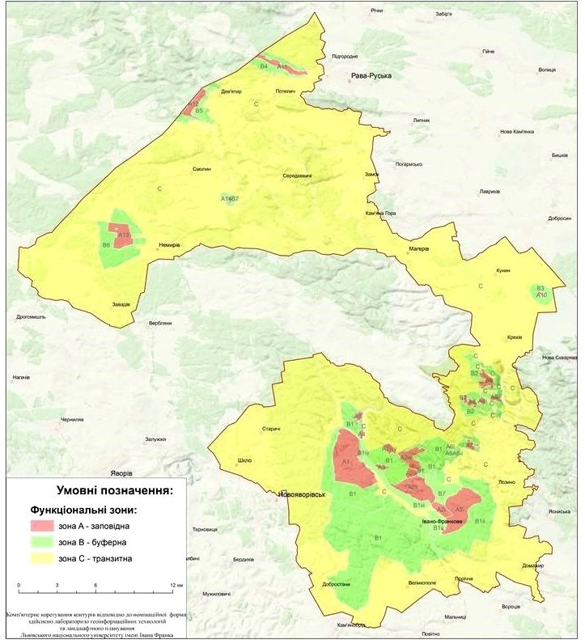
Рисунок 2.1 – Функціональне зонування Українського “Розточчя” [41].

Клімат Українського Розточчя – помірно континентальний з м’якою зимою і теплим літом. Середня температура складає – 4^{о}С у січні і +18^{о}С у червні. Найвища температура (+37^{о}С) зафіксована у вересні 1921 р., найменша (-35,8^{о}С) – у лютому 1929 р.; максимальна кількість опадів (1422 мм) випала у 1893 р. Загалом, за останні 100-120 років температура повітря у Львові має тенденцію до підвищення. Так, протягом даного періоду середньорічна температура збільшилась принаймні на 1^{о}С [30] (табл. 2.1)

Таблиця 2.1 – Температурний режим, ^{о}С
Температура | I | II | III | IV | V | VI | VII | VIII | IX | X | XI | XII | Рік
Середня | - 4,6 | - 3,1 | 1,1 | 7,7 | 13,2 | 16,1 | 17,3 | 16,8 | 13 | 8 | 2,5 | - 2,1 | 7,2
Денна максимальна | - 2 | 0 | 5 | 1,1 | 17 | 20 | 21 | 21 | 17 | 11 | 4 | 0 | 11
Нічна мінімальна | - 6 | - 5 | - 1 | 3 | 8 | 11 | 12 | 12 | 8 | 4 | 0 | - 4 | 3

Регіон характеризується найбільшою кількістю опадів та найнижчими літніми температурами серед всіх обласних центрів України, що спричинено чи не найменшою континентальністю місцевого клімату з-поміж великих міст України. В середньому за рік випадає біля 740 мм атмосферних опадів: найменше – в січні, найбільше – в липні. За рік у місті в середньому 174 дні з опадами. Для усіх пір року характерні різкі перепади атмосферного тиску, температур і вологості повітря. Зими тут м’які, з частими відлигами, морози нижче – 20^{о}С спостерігаються доволі рідко (табл. 2.2)

Таблиця 2.2 – Середня кількість опадів, мм
I | II | III | IV | V | VI | VII | VIII | IX | X | XI | XII | Рік
42 | 43 | 43 | 51 | 77 | 98 | 102 | 76 | 58 | 47 | 46 | 57 | 740

Стійкий сніговий покрив встановлюється не кожної зими. Весна прохолодна та дощова, заморозки і снігопади можливі до початку травня, літо прохолодне. Звичайні літні полуденні температури в межах +20-25°С, спека вище +30^{о}С спостерігається рідко. Влітку частими є грозові зливи і різкі перепади температур при проходженні атмосферних фронтів. При цьому майже щороку спостерігаються ураганні вітри, які призводять до повалення дерев, обриву ліній електропередач, невеликих руйнувань. Осінь помірно тепла і суха. Тривалість вегетаційного періоду – 215 днів [7].
Мінімальна річна кількість опадів (426 мм) спостерігалась у 1904 р., максимальна (1422 мм) – в 1893 р. Максимальну добову кількість опадів (92 мм) зафіксовано в липні 1893 р. У середньому за рік у місті спостерігається 174 дні з опадами; найменше їх у вересні та жовтні, найбільше – у грудні. Щороку утворюється сніговий покрив, проте його висота незначна. Вологість повітря в середньому за рік складає 79% (табл. 2.3)

Таблиця 2.3 – Відносна вологість повітря, %
I | II | III | IV | V | VI | VII | VIII | IX | X | XI | XII | Рік
84 | 84 | 79 | 73 | 73 | 75 | 76 | 77 | 79 | 81 | 85 | 87 | 953

Найбільшу повторюваність у місті мають вітри із заходу, найменшу – з північного сходу (табл. 2.4)

Таблиця 2.4 – Повторюваність вітру різних напрямків, %
Пн. | Пн.-Сх. | Сх. | Пд.-Сх. | Пд. | Пд.-Зх. | Зх. | Пн.-Зх. | Штиль
7,4 | 5,7 | 9,5 | 20,9 | 8,9 | 12,0 | 23,0 | 13,0 | 16,9

Найбільша швидкість вітру – у листопаді–березні, найменша – в серпні (табл. 2.5). У січні вона в середньому становить 4,1 м/с, у липні – 2,9 м/с [37]

Таблиця 2.5 – Швидкість вітру по місяцях, (м/с)
I | II | III | IV | V | VI | VII | VIII | IX | X | XI | XII | Сер. річ
4,1 | 4,1 | 4,1 | 3,8 | 3,2 | 3,0 | 2,9 | 2,7 | 3,0 | 3,4 | 4,1 | 4,0 | 3,53

2.2 Геоморфологічні особливості
Українське Розточчя розташоване на крейдових, третинних і четвертинних відкладах. Підошва крейдових відкладів залягає на глибині 300-400 метрів на розмитій поверхні відкладів карбону. По віку крейдові відклади відносяться до синодських, і являють однорідну повну намулистих піщаних зелено-сірих. Третинні відклади виступають у вигляді пісковиків, вапняків, гіпсу. Місцями третинні відклади сильно порушені ерозією [32].
У формуванні геологічної будови, яка є дуже різноманітною, беруть участь маастрихські та третинні і четвертинні відклади. Неогенові відклади представлені різнофаціальними шарами середнього і верхнього міоцену. Нижньо-плейстоценові льодовикові утворення представлені перевідкладеною мореною з водно-льодовиковими піщаними та галечниковими відкладами. Горби-останці з крейдяних пісковиків і мергелів, перекритих неогеновими пісковиками і вапняками. У місцях скельних виходів ратинських та літотамнієвих вапняків та вапнистих пісковиків, часто зустрічаються невеликі печери і штоки карстового походження. Найвідоміші частини на днищах ярів, що прорізають піски і вапняки неогену, на поверхню виходять мергелі.
Четвертинні відклади найбільш широко представленні лесами, які суцільним шаром покривають Львівське плато, а місцями і схили долин [32].

2.3 Грунтові умови
Ґрунтовий покрив в межах Українського Розточчя чітко підкреслений певними географічними закономірностями і відзначається великим різноманіттям по генезису, механічному складу, водно-фізичним особливостям. Основний фон складають дерново-підзолисті, сірі та світло-сірі підзолисті ґрунти, зустрічаються дерново - карбонатні і карбонатні чорноземи [37].
Різноманіття ґрунти в межах зеленої зони міста потребує уважного підходу. Враховуючи еколого-біологічні особливості деревних рослин, важливо знати не тільки характеристику природних ґрунтів але і рівень їх антропогенних змін. Так, грунти на вулицях і площах не існують в натуральному вигляді.

2.4 Гідрологічна мережа
Через територію Розточчя проходить Головний Європейський вододіл, що розділяє басейни річок Чорного і Балтійського морів. Найбільшим водотоком, який протікає у західній частині парку, є річка Верещиця. ЇЇ русло у верхів’ях майже повністю зарегульоване і перетворене у каскад ставків У межах парку беруть свій початок приток Верещиці: Ставчанка (на північний-захід від с. Ставки) та права – Рудачка (на північ від с. Верещиця) і Стара Ріка. У північній частині парку з високодебітних джерел беруть початок р. Фійна та струмок Кислячка, що є притоками річок Дерев’янки і Свині (басейн Західного Бугу). Долина Фійни поблизу с. Млинки також перетворена на каскад ставків. Вододільне положення національного парку зумовлює те, що ріки і їх водозбори є малі і не перевищують 150 км². Характерною рисою, поряд з малою кількістю водотоків, є невеликі допливи, які протікають в глибоких долинах [37].
У північній частині знаходиться найбільша у межах Розточчя кількість джерел. Максимальна їх густота відмічена у районі сіл Дубровиця – Папірня. Більшість джерел належать до категорії схилових, а близько 20% розташовані в днищах балок та ярів. Джерельні води переважно гірбонатно-кальцієвого складу, характеризуються високою якістю – не мають запаху, кольору глинистих та органічних часток.

2.5 Рослинний покрив
Ландшафтне і біологічне різноманіття природи Розточчя пояснюється його географічним розташуванням. З півночі прилягає Мале Полісся з сосновими лісами, болотами і луками. Зі сходу і з півдня розташоване Подільське плато, вкрите лісовою і степовою рослинністю, яка місцями збереглась і потребує активної охорони. З південного заходу близько підходять Карпати з буковими, смерековими, ялицевими лісами. На вершинах пагорбів Розточчя зростають букові ліси, у трав’яному вкритті яких трапляються види, характерні для Карпат та Західного Лісостепу: щербанець звичайний (Aposeris foetida (L.) Less.), зубниця залозиста (Dentaria glandulosa O. Schwarz) та ін. У долині річки Верещиці збереглися осокові та сфагнові болота, які притаманні для Полісся. Справжньою перлиною Розточчя є урочище “Заливки”, де збереглися рідкісні лучні та болотні види: журавлина болотна (Vaccinium oxycoccos L.), синюха блакитна (Polemonium caeruleum L.), береза низька (Betula humilis Schrank.), білозір болотний (Parnassia palustris L.), різні види верб (Salix L.). На заболочених ділянках зростає рідкісна комахоїдна рослина – росичка круглолиста (Drosera rotundifolia L ) [37, 45].
Особливістю Розточчя є висока лісистість. Це єдине в Україні місце, де на порівняно невеликій території сконцентровано понад 20 типів лісу. Тут перекриваються ареали багатьох євроазійських видів дерев і чагарників, що в поєднанні з високою мозаїчністю ґрунтів привело до формування унікальних угруповань. Цінними є сосново-букові та сосново-дубово-букові ліси [32].
На території Розточчя, нараховується 1100 видів вищих рослин і 85 – нижчих, 423 види грибів. З вищих – 28 видів занесені до Червоної книги України: баранець звичайний (Lycopodium selago L.), плаун річковий (Lycopodium annotinum L.), лілія лісова (Lilium martagon L.), підсніжник білосніжний (Galanthus nivalis L.), гніздівка справжня (Neottia nidus-avis (L.) Rich.), коручка болотна (Epipactis palustris (L.) Grantz.), любка дволиста (Platanthera bifolia (L.) Rich.), зозулині сльози яйцевидні (Listera ovata (L.) R. Br.), булатка червона (Cephalanthera rubra (L.) Rich.), зозулині черевички справжні (Cypripedium calceolus L.) та ін. [15, 16].

2.6 Програма дослідження
Метою проведення цієї кваліфікаційної роботи є проведення інвентаризації колекційного фонду дерево-чагарникової флори арборетуму та вивчення структури дендрофлори.
Для досягнення поставленої мети необхідно було виконати наступні завдання:
- вивчити таксономічну структуру дендрофлори відділу Покритонасінні (Маgnoliophyta) Страдчівського арборетуму;
- вивчити життєві форми видів автохтонної та культивованої дендрофлори відділу Покритонасінні (Маgnoliophyta) арборетуму;
- провести розподіл складу культивованої дендрофлори за життєвими формами;
- здійснити флористичний аналіз дендрофлори відділу Покритонасінні (Маgnoliophyta) арборетуму;
- вивчити екологічну структуру дендрофлори відділу Покритонасінні (Маgnoliophyta) арборетуму;
- вивчити вікову структуру дендрофлори відділу Покритонасінні (Маgnoliophyta) арборетуму;
- вивчити санітарний стан дендрофлори;
- розробити рекомендації з покращення санітарного стану та естетичної цінності насаджень відділу Покритонасінні (Маgnoliophyta) арборетуму, оскільки даний об’єкт широко використовується у пізнавально-рекреаційних цілях.

РОЗДІЛ 3
ЕКОЛОГО-БІОЛОГІЧНА СТРУКТУРА ДЕРЕВНИХ РОСЛИН АРБОРЕТУМУ
3.1 Загальна характеристика арборетуму Ботанічного саду НЛТУ у
селі Страдч
Арборетум Ботанічного садук НЛТУ України знаходиться у с. Страдч на території Яворівського району Львівської області. Його створено на площі 5,7 га. Розташований він у південно-східній частині регіону дослідження – унікального природного регіону – району Українського Розточчя (рис. 3.1)

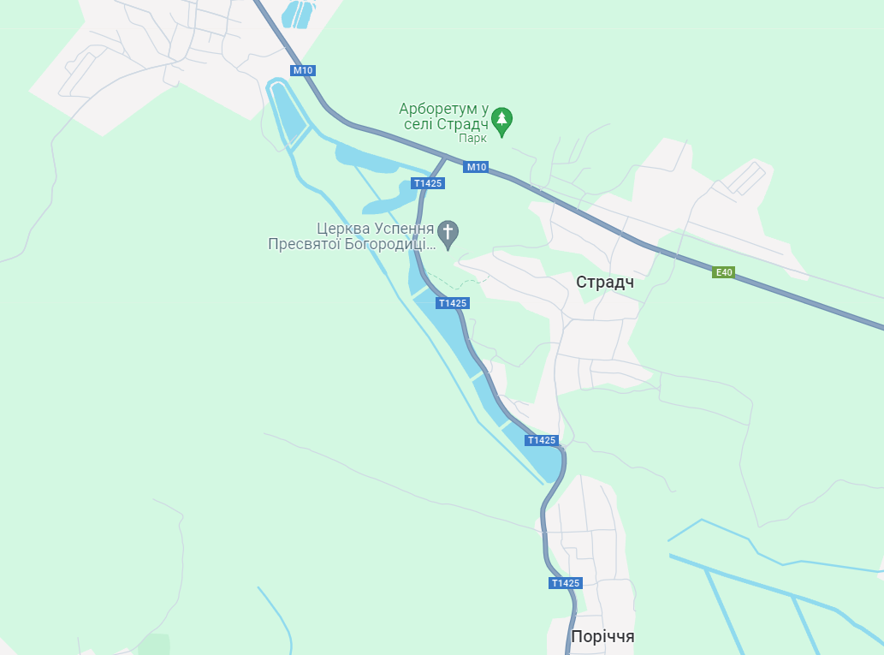
Рисунок 3.1 – Картосхема розташування об’єкту досліджень

Колекція арборетуму знаходиться на горбистому плато Українського Розточчя, яке є крайнім північно-західним відрогом розташованої значно східніше Подільської височини [29].
Це особлива для науки, навчального процесу та виробництва науково- дослідна територія, на якій в свій час створено низку експозиційних для відвідувачів та дослідних науки, навчального процесу та виробництва ділянок (міні-культур) з використанням як різних аборигенних, так і різних інтродукованих видів для регіону дослідження дерев і кущів. Колекція арборетуму є однією з найбільших та цінних для науки, навчального процесу та виробництва особливих у західному регіоні України. Тому дана територія охороняється згідно національного законодавства [14, 31, 34] (рис. 3.2)

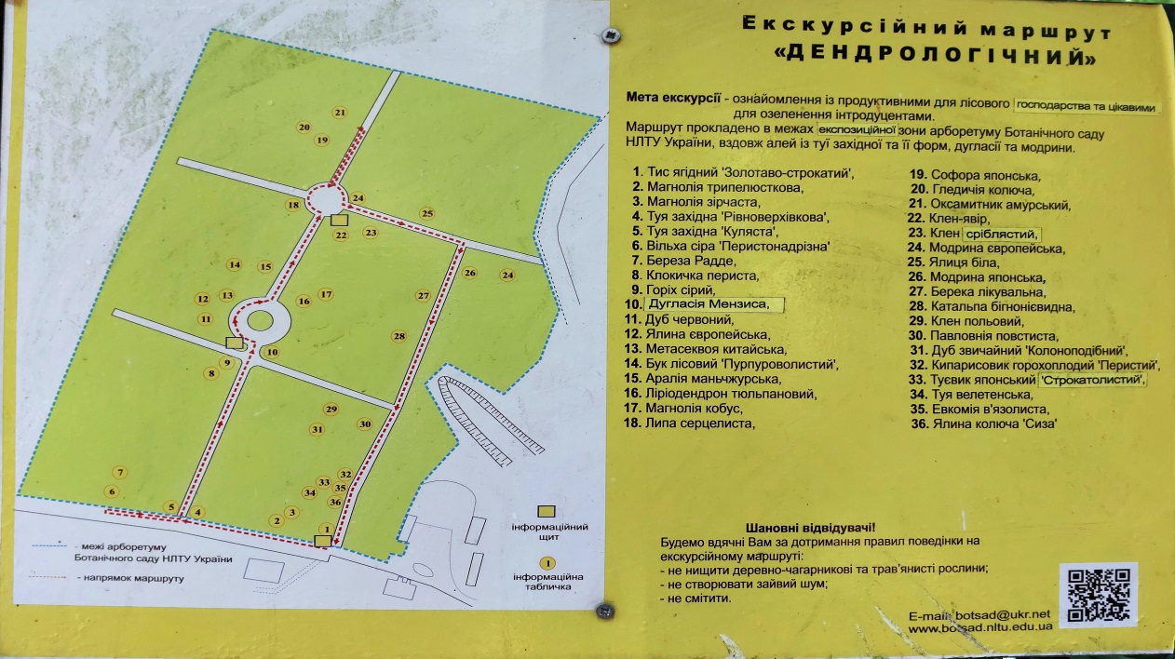
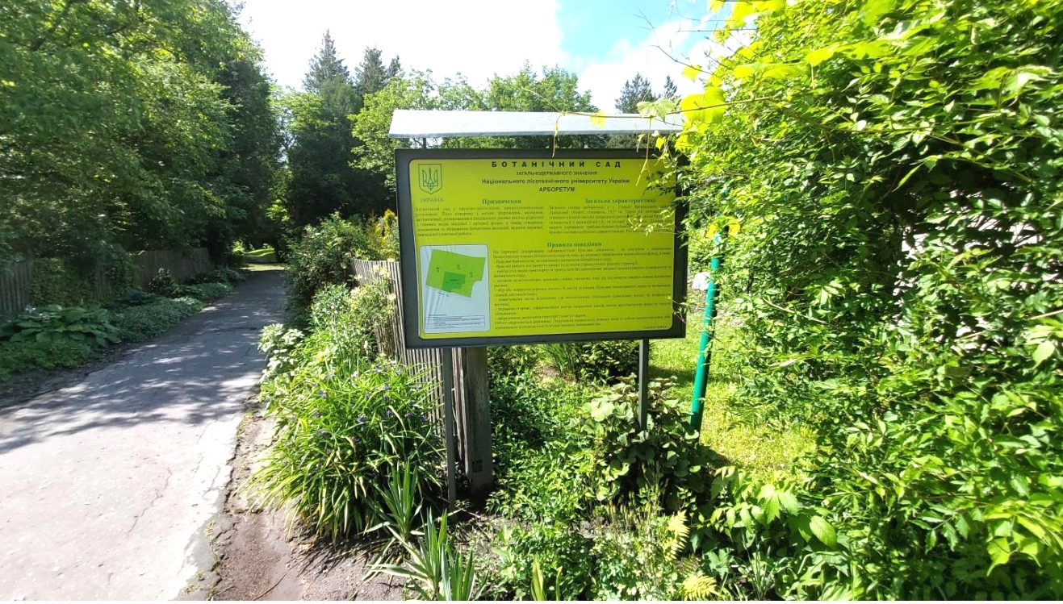
Рисунок 3.2 – Інформаційні стенди у арборетумі

Арборетум був закладений у 1962 році, як дендропарк Івано-Франківського учлісгоспу тодішнього Львівського лісотехнічного інституту. Восени 1962 р. на місці колишніх лісового розсадника та городів було закладено алеї Larix decidиа Міll., Juglans regia L., Juglans сіпеrеа L., Тhuja оссіdentalis ‘Globosа’ і Тhuja оссіdentalis ‘Fastigiatа’, Веtula репdиlа Roth., Рориlus пigra L., фрагментарно Рrunus serotina Еhrh. Таким чином, вперше на даній території було висаджено 200 дерев. Дещо згодом створено алею дугласії тисолистої (Pseudotsuga menziesii (Mirb.) Franco.) [29].
Навесні 1963 року викладачем кафедри ботаніки і дендрології Н. Ф. Прикладівською та співробітником Н. Г. Баликою під керівництвом завідувача кафедри Т. М. Бродовича, замість звичайного парку був розроблений проект арборетуму, в основу якого покладено систематичний підхід. Регулярне розчленування ділянки у вигляді алей ділить її на частини правильної геометричної форми в межах яких висаджено деревно-чагарникові групи за ландшафтним та систематичним принципами.
На даний час окрасою арборетуму є алея 60-річних дерев дугласії тисолистої (Pseudotsuga menziesii (Mirb.) Franco.), разом із різноманітними культиварами туї західної (Тhuja оссіdentalis L.), які висаджені у формі алей та інших композицій. В колекціях експонується біля 300 таксономічних одиниць, серед яких такі цінні рослини як ялиця одноколірна (Abies concolor (Gordon & Glend.) Lindl. ex Hildeber.), кипарисовик Лавсона (Chamaecyparis lawsoniana (A. Murrey) Parl.), туя велетенська (Thuja plicata (Donn ex D. Don)), горіхи чорний (Juglans regia L.), горіх сірий (Juglans сіпеrеа L.), дуб червоний (Quercus rubra L.), магнолія трипелюсткова (Magnolia tripetala L.), черемха пізня (Prunus serotina Ehrh.), гортензія дерев’яниста (Hydrangea arborescens L.), магонія падуболиста (Mahonia aquifolium (Pursh) Nutt.) з Північної Америки; кипарисовик горохоплодий (Chamaecyparis pisífera (Siebold & Zucc.) Endl.), туйєвик японський (Thujopsis dolabrata (Siebold & Zucc.)), гінкго дволопатеве (Ginkgo biloba L.), магнолія японська (Magnolia kobus DC.) і обернено-яйцеподібна (Magnolia obovata (Thunb.)) з Японії, метасеквоя китайська (Metasequoia glyptostroboides (Hu and W.C. Cheng)) і евкомія в’язолиста (Eucommia ulmoides (Oliv.)) з Китаю [29].
Присутні види, занесені до Червоної книги України – тис ягідний (Taxus baccata L.), бруслина карликова (Euonymus nanus Bieb.), клокичка периста (Staphylea pinnata L.) та багато інших деревно-чагарникових рослин.
Тут зростають представники роду Сосна (Pinus L.) – соснa кедровa європейська (Pinus cembra L.), соснa сибірська (Pinus sibirica Du. Tourr.) та соснa корейська (Pinus koraiensis (Siebold & Zucc.)). Найбільш продуктивними є біогрупи модрини японської (Larix kaempferi (Lamb.) Carr.), модрини польської (Larix polonica (Racib.)). Гарно цвіте і плодоносить аралія висока (Aralia elata (Miq.) Seem) [35, 36].
В даний період у арборетумі представлено біля 300 таксонів, з них голонасінних – 56 (45 представлені життєвою формою дерев, а 11 – кущів), покритонасінних – 239 таксонів (115 – дерева, 121 – кущі, 3 – ліани). За систематичним складом дерева і кущі арборетуму належать до 107 родів і 47 родин. Представники аборигенної флори – 96, а інтродукованої – 199 таксонів.
Однією із садово-паркових окрас арборетуму є алея з культиварів туї західної (Thuja occidentalis L.) , яка розділяє територію, формуючи живопліт заввишки 7-9 м (рис. 3.3)

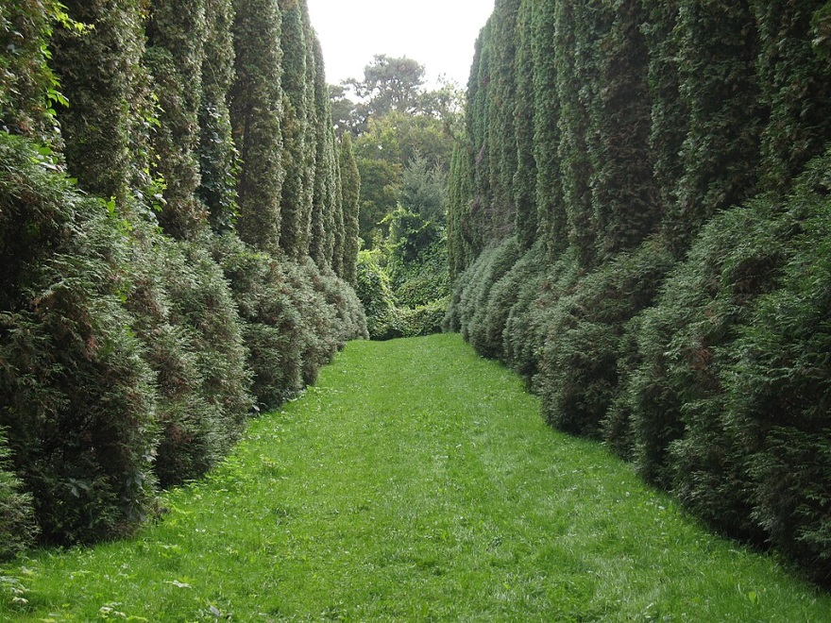
Рисунок 3.3 – Алея сформована з декоративних культиварів туї західної
(Thuja occidentalis L.)

Рельєф цієї території майже рівний, з незначним ухилом до південного сходу, перепад висот становить близько 10 м. Грунти арборетуму можна віднести до достатньо багатих змитих світло-сірих (опідзолених) лісових та дерново-підзолистих грунтів. Четвертинні утворення представлені елювієм, лесовидні відклади покривають не тільки верхні частини рельєфу, а й схили.
В районі розташування арборетуму снігові і дощові води або фільтруються грунтом на значну глибину або скидаються поверхневим стоком в балки і притоки річки Верещиці.
Науковою діяльністю на даній території займається науковий відділ (лісівничо-ботанічних досліджень), а доглядом та іншими роботами – працівники відділу благоустрою і репродукції рослин. Адміністрацією Ботанічного саду НЛТУ України та співробітниками арборетуму розробляються екскурсійні маршрути для відвідувачів. Серед них наприклад екологічна стежка “Алеями арборетуму Ботанічного саду загальнодержавного значення НЛТУ України” [3].

3.2 Таксономічна і біолого-екологічна структура деревно чагарникових видів арборетуму
При вивченні автохтонної та інтродукованої дендрофлори відділу Покритонасінні (Маgnoliophyta) та повноти проведеного дослідження для порівняння обсягу колекційного фонду, проведено вивчення автохтонної та інтродукованої дендрофлори відділу Голонасінні (Ріпорhуtа) арборетуму та її таксономічної структури (табл. 3.1)

Таблиця 3.1 – Таксономічна структура дендрофлори відділу Голонасінні
(Ріпорhуtа) арборетуму НЛТУ України
Класи/  Підкласи | Порядки | Родини | Загальна кількість, шт.
 |  |  | родів | % | видів | % | форм | %
Відділ Голонасінні (Ріпорhуtа)
Хвойні | Соснові | Соснові | 5 | 5,4 | 21 | 11,1 | 5 | 17,9
 | Тисові | Тисові | 1 | 1,1 | 1 | 0,5 | 2 | 7,1
 | Кипарисові | Кипарисові | 3 | 3,3 | 5 | 2,6 | 9 | 32,1
 |  | Таксодієві | 1 | 1,1 | 1 | 0,5 | – | –
По відділу | 3 | 4 | 10 | 10,9 | 28 | 14,7 | 16 | 57,1

Аналіз таксономічного та видового складу арборетуму відділу Голонасінні (Ріпорhуtа) показує, що представники цього відділу належать до одного класу Хвойні, трьох порядків – Соснові, Тисові, а також Кипарисові, чотирьох родин – Соснові (Pinaceae), Таксодієві (Taxodiaceae), Тисові (Taxacae), а також Кипарисові (Cupressaceae), десяти родів (серед яких п’ять родів чи 5,4% належать до родини Соснові, три роди чи 3,3% належать до родини Кипарисові, по одному роду належать до родин Таксодієві і Тисові, двадцять вісім видів (серед яких двадцять один чи 11,1% належать до родини Соснові, а п’ять чи 2,6% належать до Кипарисових, по одному виду чи 0,5% належать до родин Таксодієві і Тисові. Декоративні форми серед таксономічного складу видів відділу Голонасінні (Ріпорhуtа) арборетуму наявні в кількості 16 таксонів [23, 26].
Найповніше в колекційному фонді арборетуму відділу Голонасінні (Ріпорhуtа) представлені в основному, наступні роди: Тhujа L., Тахиs L., Juniperus L., Рісеа Dietг. При вивченні автохтонної та інтродукованої дендрофлори відділу Покритонасінні (Маgnoliophyta) для порівняння обсягу колекційного фонду вивчена її таксономічна структура (табл. 3.2)

Таблиця 3.2 – Таксономічна структура дендрофлори відділу Маgnoliophyta арборетуму
Класи /  Підкласи | Порядки | Родини | Загальна кількість, шт.
 |  |  | родів | % | видів |  | % | форм |  | %
Відділ Покритонасінні – Маgnoliophyta, клас Дводольні – Маgnoliopsida
Магнолііди | Магнолієцвіті | Магнолієві | 2 | 2,2 | 7 | 3,7
Ранункуліди | Жовтецевоцвіті | Барбарисові | 2 | 2,2 | 4 | 2,1
Гамамелідіди | Багряникоцвіті | Багряникові | 1 | 1,1 | 1 | 0,5
Гамамелідіди | Гамамелідоцвіті | Платанові | 1 | 1,1 | 1 | 0,5
Гамамелідіди | Букоцвіті | Букові | 3 | 3,3 | 5 | 2,6 |  | 2 | 7,1
Гамамелідіди | Березоцвіті | Березові | 4 | 4,3 | 8 | 4,2 |  | 1 | 3,6
Гамамелідіди | Горіхоцвіті | Горіхові | 2 | 2,2 | 7 | 3,7
Гамамелідіди | Кропивоцвіті | В‘язові | 2 | 2,2 | 6 | 3,2
Гамамелідіди | Кропивоцвіті | Шовковицеві | 1 | 1,1 | 2 | 1,0
Діленііди | Вересоцвіті | Вересові | 1 | 1,1 | 1 | 0,5
Діленііди | Вербоцвіті | Вербові | 2 | 2,2 | 3 | 1,6
Діленііди | Мальвоцвіті | Липові | 1 | 1,1 | 4 | 2,1 |  | 1 | 3,6
Діленііди | Мальвоцвіті | Мальвові | 1 | 1,1 | 1 | 0,5
Розіди | Розоцвіті | Агрусові | 1 | 1,1 | 3 | 1,6
Розіди | Розоцвіті | Розові | 21 | 22,8 | 46 | 24,2 |  | 1 | 3,6
Розіди | Бобоцвіті | Бобові | 8 | 8,7 | 9 | 4,7 |  | 1 | 3,6
Розіди | Сапіндоцвіті | Кленові | 2 | 2,2 | 7 | 3,7 |  | 1 | 3,6
Розіди | Сапіндоцвіті | Гіркокаштанові | 1 | 1,1 | 3 | 1,6
Розіди | Рутоцвіті | Рутові | 2 | 2,2 | 2 | 1,0
Розіди | Рутоцвіті | Сумахові | 1 | 1,1 | 1 | 0,5
Розіди | Бруслиноцвіті | Бруслинові | 2 | 2,2 | 3 | 1,6
Розіди | Жостероцвіті | Крушинові | 2 | 2,2 | 2 | 1,0
Розіди | Виноградоцвіті | Виноградові | 1 | 1,1 | 1 | 0,5
Розіди | Гортензієцвіті | Гортензієві | 3 | 3,3 | 4 | 2,1 |  | 3 | 10,7
Розіди | Кизилоцвіті | Кизилові | 2 | 2,2 | 4 | 2,1
Розіди | Аралієцвіті | Аралієві | 2 | 2,2 | 2 | 1,0
Розіди | Черсакоцвіті | Жимолостеві | 4 | 4,3 | 11 | 5,8
Розіди | Черсакоцвіті | Калинові | 1 | 1,1 | 1 | 0,5 |  | 1 | 3,6
Розіди | Черсакоцвіті | Бузинові | 1 | 1,1 | 2 | 1,0
Розіди | Черсакоцвіті | Маслинові | 4 | 4,3 | 11 | 5,8 |  | 1 | 3,6
Ламііди | Ранникоцвіті | Бігнонієві | 1 | 1,1 | 1 | 0,5
По відділу | 23 | 30 | 82 | 89,1 | 162 | 85,3 |  | 12 | 42,9
Разом | 26 | 34 | 92 | 100 | 190 | 100 |  | 28 | 100

Аналіз таксономічного та видового складу арборетуму відділу Покритонасінні (Маgnoliophyta) показує, що представники цього відділу належать до шести підкласів – Магнолііди, Ранункуліди, Гамамелідіди, Діленііди, Розіди, Ламііди, двадцяти трьох порядків відділу Покритонасінні (Маgnoliophyta) 30 родин, найчисельнішою з яких є родина Трояндові (Rosaceae) відділу Покритонасінні (Маgnoliophyta), 82 родів (серед яких 21 рід (22,8%) належать до родини Трояндові, 8 родів (8,7%) належать до родини Бобові (Fabaceae) відділу Покритонасінні (Маgnoliophyta), по 4 роди належать до родин Березові (Betulaceae), Жимолостеві (Caprifoliaceae), а також Маслинові (Oleaceae) відділу Покритонасінні (Маgnoliophyta), 162 види (серед яких 46 (24,2%) належать до родини Трояндові (Rosaceae), а по 11 (5,8%) належать до родин Жимолостеві (Caprifoliaceae) та Маслинові (Oleaceae) відділу Покритонасінні (Маgnoliophyta). Декоративні форми серед таксономічного складу видів відділу Покритонасінні (Маgnoliophyta) відділу арборетуму наявні у кількості 12 внутрішньовидових таксонів. Найповніше в колекційному фонді арборетуму відділу Покритонасінні (Маgnoliophyta) формовим різноманіттям представлені в основному, наступні роди: Гортензія (Hydrangea), Бук (Fagus), Клени (Acer), Робінія (Robinia), Вишня (Prunus), Ясен (Fraxinus) та ін. [15, 16]. При вивченні автохтонної та інтродукованої дендрофлори арборетуму вивчена її таксономічна структура (табл. 3.3)

Таблиця 3.3 – Узагальнена таксономічна структура дендрофлори арборетуму
Класи /  Підкласи | Порядки | Родини | Загальна кількість, шт.
 |  |  | родів | % | видів | % | форм | %
Відділ Голонасінні (Ріпорhуtа)
По віддлу | 3 | 4 | 10 | 10,9 | 28 | 14,7 | 16 | 57,1
Відділ Покритонасінні – Маgnoliophyta, клас Дводольні – Маgnoliopsida
По віддлу | 23 | 30 | 82 | 89,1 | 162 | 85,3 | 12 | 42,9
Разом | 26 | 34 | 92 | 100 | 190 | 100 | 28 | 100

Аналіз таксономічного та видового складу арборетуму показав, що представники дендрофлори належать семи класів та підкласів, 26 порядків, 34 родин, 92 родів, 190 видів та 28 внутрішньовидових таксонів. Проведено дослідження складу автохтонної та культивованої дендрофлори відділу Покритонасінні (Маgnoliophyta) арборетуму за життєвими формами, які заплановаі до вивчення (табл. 3.4)

Таблиця 3.4 – Розподіл культивованої дендрофлори відділу Покритонасінні (Маgnoliophyta) арборетуму за життєвими формами
Життєві форми | Покритонасінні |  | Голонасінні |  | Разом
 | шт. | % | шт. | % | шт. | %
Кущі І величини  (більше 3 м) | 21 | 9,6 |  |  | 21 | 9,6
Кущі II величини  (2-3 м) | 26 | 11,3 |  |  | 26 | 11,9
Кущі III величини  (1-2 м) | 14 | 6,4 |  |  | 14 | 6,4
Кущі IV величини  (менше 1 м) | 7 | 3,2 |  |  | 7 | 3,2
Дерева І величини  (більше 25 м) | 40 | 18,3 | 29 | 13,2 | 69 | 31,5
Дерева II величини  (15-25 м) | 19 | 8,7 | 6 | 2,7 | 25 | 11,4
Дерева III величини  (10-15 м) | 18 | 8,2 | 4 | 1,8 | 22 | 10,0
Дерева IV величини  (менше 10 м) | 28 | 12,8 | 5 | 2,3 | 33 | 15,1
Деревні ліани | 2 | 0,9 |  |  | 2 | 0,9
Всього | 175 | 79,9 | 44 | 20,1 | 219 | 100

Як показують результати проведених досліджень, склад наявних життєвих форм є різним. До складу підлеглої для вивчення дендрофлори арборетуму, крім таких деревних рослин – дерев, належать кущі, кущики, а також трависті рослини, мохи і лишайники.
Серед відділу Покритонасінні (Маgnoliophyta) арборетуму, як показують результати проведених досліджень, серед них деревами 1-ої величини є двадцять дев’ять видів (13,2%), зокрема серед них, ялина європейська (Picea abies (L.) H. Karst.), ялиця Віча (Abies veitchii Lindl.), дугласія тисолиста (Pseudotsuga menziesii (Mirb.) Franco), модрина європейська (Larix decidua Mill.) і сосна корейська (Pinus koraiensis Siebold. & Zucc.), серед них деревами 2-ої величини є шість видів (2,7%), серед них деревами 3-ої величини є чотири види (1,8%), деревами 4-ої величини є п’ять видів (2,3%) [43].
Серед культивованої та аборигенної дендрофлори відділу арборетуму наявні сорок чотири таксони – двадцять вісім видів та шістнадцять форм. Такі життєві форми як ліани, кущі, кущики, напівкущі та напівкущики в складі культивованої дендрофлори відділу Покритонасінні (Маgnoliophyta) ліани арборетуму – деревозгубник лазячий (Celastrus orbiculatus Thunb.) і дикий виноград п’ятилисточковий (Parthenocíssus quinquefolia (L.) Planch.).
Проведено аналіз структури аборигенної культивованої дендрофлори відділу Покритонасінні (Маgnoliophyta) за К. Раункієром (1907) (рис. 3.5)

Таблиця 3.5 – Розподіл дендрофлори відділу Покритонасінні (Маgnoliophyta) арборетуму за життєвими формами (за К. Раункієром)
Життєві форми | Покритонасінні |  | Голонасінні |  | Разом
 | шт. | % | шт. | % | шт. | %
нанофанерофіти  (до 2 м) | 36 | 16,4 | 1 | 0,5 | 37 | 16,9
Мікрофанерофіти  (2-8 м) | 60 | 27,4 | 8 | 3,7 | 68 | 31,1
мезофанерофіти  (8-30 м) | 56 | 25,6 | 16 | 7,3 | 72 | 32,9
мегафанерофіти (більше 30 м) | 23 | 10,5 | 19 | 8,7 | 42 | 19,2
Всього | 175 | 79,9 | 44 | 20,1 | 219 | 100

За даними таблиці відділ Покритонасінні (Маgnoliophyta) представлений в колекційному фонді арборетуму 175 видами, а саме мегафанерофітами – 23 видів (10,5%), мезофанерофітами – 56 видів (25,6%), мікрофанерофітами – 60 видів (27,4%), нанофанерофітами – 36 видів (16,4%), що в цілому складає 79,9% від загальної кількості видів та таксонів, представлених у арборетумі.

3.2.1 Величина деревних рослин арборетуму
Величина та форма крони є найважливішими декоративними якостями деревних рослин для архітектурних композицій. Різновисотність рослин дозволяє створювати різну об’ємність насаджень, забезпечує плавність переходу між окремими групами. Від величини рослини залежить радіус їх декоративного впливу на довкілля, ступінь впливу на глядача [22].
Величина рослини визначає її місце в садово-парковій композиції. Дерева І величини, наприклад, не рекомендується висаджувати в невеликих за площею скверах, у дворах житлових будинків, на нешироких вулицях. Розростаючись, такі дерева мішають сприйняттю архітектурної краси будинків, закривають доступ світла. Високі дерева рекомендується висаджувати в парках і скверах на значній віддалі від доріжок (не менше подвійної висоти рослин) у вигляді поодиноких або групових посадок на відкритих просторах, при створенні алей, масивів, придорожних смуг. У структурі видового складу деревних рослин арборетуму 43,8% відноситься до дерев І величини (рис. 3.4)

Рисунок 3.4 – Розподіл деревних рослин за висотою: d1-d4 – дерева I-IV величини; К1-К4 – чагарники I-IV величини

Це, зокрема, Асеr рlatanoides L., Асеr рseudoplatanus L., Aesculus hippocastanum L., Fagus sylvatica L., Quercus robur L., Tilia platyphyllos Scop., Ulmus laevis Pall., Abies alba Mill., Larix decidua Mill., Picea abies (L.) Karst., Pinus sylvestris L., Pseudotsuga menziesii (Mirb.) Franco. [15, 16].
Дерева II величини становлять 10,9% видового складу: Pinus montana Mill., Taxus baccata L., Тhuja оссіdentalis L., Acer tataricum L., Cornus mas L., Rhus typhina L., Sorbus aucuparia L.
Чагарники І класу величини (8,2%) представлені в основному аборигенними лісовими видами, і меншою мірою інтродукованими рослинами, що часто використовуються в озелененні: Caragana arborescens Lam., Corylus avellana L., Sambucus nigra L., Viburnum opulus L., Syrynga vulgaris L., Taxus baccata ‘Fastigiata’, Тhuja оссіdentalis ‘Elvangeriana Aurea’ [15, 16].
Більша частка (11,87%) видового складу припадає на чагарники ІІ класу висот: Amorpha fruticosa L., Aronia melanocarpa (Michx.) Eliot, Berberis vulgaris L., Cotinus coggygria Scop., Forsythia suspensa (Thunb.) Vahl., Lonicera tatarica L., Philadelphus coronarius L., Sorbaria sorbifolia (L.) A.Br., Swida alba (L.) Opiz, Symphoricarpos albus (L.) S.F. Blake.
Надзвичайно мало рослин (2,74%), які відносяться до чагарників IV класу висоти: Juniperus sabina L., Taxus baccata ‘Prostrata’, Chaenomeles maulei (Mast.) Scheneid., Daphne mezereum L., Spiraea japonica L. [15, 16].
Таким чином, у структурі видового складу арборетуму переважать дерева і чагарники І–ІІ класу висот. Це пояснюється лісогосподарським профілем арборетуму, більшість видів якого використовуються з метою підвищення продуктивності лісових та фітомеліоративних насаджень.

3.2.2 Швидкість росту деревних рослин арборетуму
Для практичних цілей садово-паркового господарства важливою властивістю деревних рослин є швидкість їхнього росту у висоту, ріст крони у ширину, по діаметру та ріст стовбура у товщину (рис. 3.5)

Рисунок 3.5 – Структура видового складу деревних рослин за швидкістю росту: І – швидкорослі; II –середньошвидкорослі; ІІІ – повільнорослі

У структурі деревних рослин арборетуму 60,6% видів є швидкорослими, 40,4% видів відділу Голонасінні (Larix decidua Mill., Larix leptolepis (Sieb. et Zucc.) Gord., Pinus sylvestris L., Pseudotsuga menziesii (Mirb.) Franco) та 67,7% видів відділу Покритонасінні (Acer platanoides L., Ailanthus altissima (Mill.) Swingle, Fraxinus excelsior L., Robinia pseudoacacia L., Salix alba L., Physocarpus opulifolius (L.) Maxim., Symphoricarpos albus (L.) S.F. Blake) [8, 15, 16].

На середньошвидкорослі види припадає 26,7% видового складу деревних рослин (Quercus robur L., Ulmus carpinifolia Rupr. ex G. Suckow), Crataegus monogyna Jacq., Rosa rugosa Thunb., Pinus rigida Mill., Juniperus communis L.).

Повільноростучі види в арборетумі представлені в основному представниками відділу Голонасінні: Platycladus orientalis (L.) Franco, Chamaecyparis lawsoniana (Murr.) Parl., Тaxus baccata L., Thuja occidentalis L., Juniperus sabina L.

3.3 Екологічні особливості деревних рослин арборетуму

3.3.1 Теплолюбність деревних рослин арборетуму
Різні види рослин для свого росту і розвитку потребують неоднакову кількість тепла [1]. Різке відхилення температури від оптимальної негативно впливає на життєві процеси в рослинних організмах і може призвести до пошкодження окремих органів, втрати декоративних якостей і загибелі рослин.
У дендрофлорі арборетуму переважають відносно холодостійкі види – 45,2% від їх загальної кількості: Taxus baccata L., Abies alba Mill., Prunus domestica L., Lonicera tatarica L., Spiraea japonica L., Berberis thunbergii DC., Kerria japonica (L.) DC. [15, 16] (рис. 3.6)

Рисунок 3.6 – Структура видового складу деревних рослин за теплолюбністю:
І – дуже теплолюбні; II – теплолюбні; ІІІ – відносно холодостійкі;
IV – холодостійкі; V – дуже холодостійкі

Дуже холодостійкі види представлені в основному видами відділу Голонасінні: Larix decidua Mill., Picea abies (L.) Karst., Pinus cembra L., Pinus montana Mill., Juniperus communis L. Із листопадних дерев сюди можна віднести Betula pendula Roth., Betula pubescens Ehrh., Populus tremula L.
Частка теплолюбних рослин у дендрофлорі арборетуму становить 15,9%. Це, зокрема, небагаточисельні представники відділу Голонасінні: Chamaecyparis lawsoniana (Murr.) Parl., Chamaecyparis pisifera Sieb. et Zucc., Thujopsis dolobrata ‘Variegata’, Juniperus sabina L., Ginkgo biloba L.
До теплолюбних рослин належать 17,7% видів відділу Покритонасінні: Ailanthus altissima (Mill.) Swingle, Robinia pseudoacacia L., Liriodendron tulipifera L., Sophora japonica L., Catalpa bignonijoides Walt. [9, 15, 16].

3.3.2 Морозостійкість деревних рослин арборетуму
Здатність деревних рослин протистояти дії морозів залежить від їхніх біологічних, анатомо-морфологічних і фізіологічних особливостей, стадії розвитку, віку та умов місцезростання.
За здатністю витримувати в природних умовах мороз деревні рослини поділяють на п’ять груп [18]:
– дуже морозостійкі (витримують морози 45-50°С);
– морозостійкі (витримують морози 25-45°С);
– відносно морозостійкі (витримують морози 10-25°С);
– неморозостійкі (витримують нетривалі морози до 10°С);
– зовсім неморозостійкі (пошкоджуються короткими морозами) (рис. 3.7)

Рисунок 3.7 – Структура видового складу деревних рослин за теплолюбністю:
І – дуже морозостійкі; II – морозостійкі; ІІІ – відносно морозостійкі;
IV – неморозостійкі; V – зовсім неморозостійкі
Морозостійкі види становлять 43,3% загальної кількості видів. В цю групу входять 44,7% представників відділу Голонасінні (Thuja occidentalis L., Pinus strobus L., Pinus rigida Mill., Picea pungens ‘Argentea’, Juniperus sabina L.) та 42,95% Покритонасінних (Fraxinus excelsior L., Syrynga vulgaris L., Асеr рlatanoides L., Alnus glutinosa (L.) Gaerthn., Quercus rubra L., Salix alba L., Padus avium Mill., Sorbus aucuparia L.).
Дуже морозостійкими є 25,5% хвойних порід: Larix decidua Mill., Larix leptolepis Sieb. et Zucc., Picea abies alba (L.) Karst, Pinus sylvestris L., Pinus cembra L., Pinus sibirica Du Tour., 3,8% листяних порід можна віднести до цієї екологічної групи (Sambucus racemosa L., Betula pendula Roth., Betula pubescens Ehrh., Populus tremula L.) [15, 16].
Неморозостійкі види арборетуму представлені виключно листяними породами: Robinia pseudoacacia L., Liriodendron tulipifera L., Platanus × acerifolia Willd., Laburnum anagyroides Medik., Cydonia oblonga Mill., Hydrangea arborescens L., Amorpha fruticosa L. [15, 16].

3.3.3 Вологолюбність деревних рослин арборетуму
Вода – дуже важливий екологічний фактор, без якого життя рослин неможливе [1]. Вода потрібна рослинам для побудови свого організму, транспортування поживних речовин, регулювання температури органів, підтримання їх у певному положенні в просторі. Основна кількість води надходить у рослину із ґрунту через кореневу систему. У зв’язку з цим особливо велике значення мають вологість грунту та вологість повітря.
Потреба деревних рослин у воді неоднакова, оскільки умови зволоження ґрунту й повітря, де ростуть рослини, дуже впливають на їхній зовнішній вигляд, анатомічну будову, фізіологічні процеси. За потребою води деревні рослини поділяють на гігрофіти (вибагливі до наявності вологи), мезофіти (середньовибагливі до наявності вологи) і ксерофіти (невибагливі до вологи).
Під час проектування парків слід враховувати здатність деревних рослин витримувати затоплення водою впродовж певного терміну. Спостереження за здатністю рослин показало, що верби, які ростуть кущем, кипарисовик туєподібний (Chamaecyparis thyoides (L.) Britton, Sterns & Poggenb.), витримують затоплення понад 80 діб, верба біла (Salix alba L.), вільха чорна (Alnus glutinosa (L.) Gaerth.) – близько 60, тополя чорна (Populus nigra L.) і біла (Populus alba L.), черемха звичайна (Prunus padus L.) – 40, осика (Populus tremula L.) – 30, дуби болотний (Quercus palustris Munch.) і черешчатий звичайний (Quercus robur L.), ясен пенсільванський (Fraxinus pensylvanica L.), аморфа кущова (Amorpha fruticosa L.) – 20, ялина звичайна (Picea abies (L.) H. Karst., клей гостролистий Acer platanoides L., липа дрібнолиста (Tilia cordata Mill.) [15, 16, 21].
Близько 49,6% видів відділу Покритонасінні і 72,3% відділу Голонасінні (55,6% загальної кількості видів) належать до мезофітів (середньовибагливих До наявності вологи в грунті). Це, зокрема, такі види: Рісеа g1аиса (Моеnсh.) Vоss., Lаrіх deсіdиа Mill., Рісеа аbіеs (L.) Кагst., Ріпиs strоbиs L., Рsеиdotsuga теnziessi (Мігb.) Fгаnсо, Аbіеs аlbа Mill., Рlаtусlаdиs оrіепtаlіs (L.) Frаnсо, Аbіеs сопсоlor ‘Viоlасеа’, Frахіпиs ехсеlsior L., Асеr рlаtапоіdеs L., Sоrbиs torminalis (L.) Сrаntz, Sутрhоrісаrроs аlbиs (L.) S.F. В1аке, Саtаlра bіgпопіоіdes Walt., Fаgиs sуlvаtіса L., Тіlіа рlаtурhуllоs Sсор., Рrипиs divaricata Lеdеb., Sоrbаrіа sоrbіfolia (L.) А. Вг., Моrиs аlbа L., Маhопіа аquifolium (Рursh.) Nutt. (рис. 3.8)

Рисунок 3.8 – Структура складу рослин за вологолюбністю: І – гігрофіти;
II – мезогігрофіти; ІІІ – мезофіти; IV – мезоксерофіти; V – ксерофіти
Гігрофіти представлені тільки одним видом – Аlnus gІиtіпоsа (L.) Gаегtn., а ксерофіти – 11 видами, що становить 6,1% загальної кількості видів.
Друге місце за обсягом (21,1% від загальної кількості видів) займає екологічна група мезоксерофітів – Рsеиdotsuga теnziessi (Мігb.) Fгаnсо, Thujopsis dolobrata ‘Variegata’, Frangula alnus Mill., Padus avium Mill., Platanus ×acerifolia Willd., Prunus spinosa L., Rhus typhina L. Tilia cordata Mill. (рис. 3.9)

Рисунок 3.9 – Структура видового складу деревних рослин за вибагливістю до родючості грунту: І – оліготрофи (не вибагливі до родючості грунту);
II – мезотрофи (середньо вибагливі до родючості грунту); ІІІ – мегатрофи (вибагливі до родючості грунту)

Найбільш представницькою екологічна група мезотрофів є серед видів відділу Покритонасінні, де вона складає 72,2%. Серед представників відділу Голонасінні частка мезотрофів становить 34,0%. Більш чисельною тут є група оліготрофів, яка становить 40,4% Junіреrиs sаbіпа L., Ріпиs bапкsіапа Lаmb., Ріпиs топtапа Mill., Ріпиs rigida Міllег.
Екологічна група мегатрофів в основному характерна для листяних порід – 26,3% від їх кількості: Саtаlра bіgпопіоіdеs Walt., Суdопіа оblоngа Mill., Frахіпиs ехсеlsіоr L., Juglans mandshurica Maxim., Маlиs dотеstiса Воrкh., Рtеrосаrуа рtеrосаrра (Місhх.) Кunth, Ulmus glаbrа Нuds., Ulmus lаеvіs Раll. До групи оліготрофів тут входять: Веtиlа репdиlа Rоth, Веtиlа риbеsсепs Еhгh. [15].
3.3.4 Тіневитривалість деревних рослин арборетуму
Світло – фактор першочергового значення для зелених рослин. За його участю в рослинах відбувається асиміляція вуглеводів. Для нормальної життєдіяльності деревних рослин має значення інтенсивність та тривалість освітлення. Нестача, як і надлишок світла, зменшує інтенсивність фотосинтезу, погіршує ріст і розвиток рослин [41].
Деревні види рослин, найвибагливіші до інтенсивності освітлення, називають світлолюбними. Максимальна інтенсивність фотосинтезу в них спостерігається за яскравості, що становить 0,25-0,33 (до 0,5) частини повної яскравості денного світла. У тіньовитривалих рослин максимально інтенсивний фотосинтез відбувається тоді, коли частка денного світла становить усього 0,1 повної яскравості. Проміжне становище між цими двома групами рослин займають відносно світлолюбні, або відносно тіньовитривалі, деревні рослини.
Екологічна структура дендрофлори арборетуму харатеризується переважанням відносно тіневитривалих видів – 48,9%: Рісеа аbіеs (L.) Каrst., Рісеа g1аиса (Моеnсh) Vоss, Рlаtусlаdиs оrіепtаlіs (L.) Fгаnсо, Тhuja оссіdепtаlіs L., Рlаtусlаdиs оrіепtаlіs (L.) Frаnсо, Асеr рlаtапоіdеs L., Асеr рsеиdорlаtапиs L., Аlпиs glиtiпоsа (L.) Gаеrtn., Соrуlиs аvеllапа L., Еuопутиs еиrораеа L., Раdиs аvіит Mill., Рtеlеа trіfоlіаtа L., Sатbисus піgrа L., Тіlіа рlаtурhуllоs Sсор., Vіbиrпит ориlus L.
Світлолюбиві види у дендрофлорі арборетуму представлені порівняно невеликою кількістю – 10,6%: Сhатаесураris lawsoniana (Мurr.) Рагl., Сhатаесураris pisifera Sieb. et Zucc., Juniperus соттипis L., Ріпиs sуlvеstrіs L., Веtиlа репdиlа Rоth., Gleditsia trіасапthоs L., Robinia рsеиdоасасіа L., Sаlіх аlbа L., Sорhоrа japonica L. [15, 16].
Дуже тіневитривалі види становлять 16,1% від загальної кількості видів: Аbіеs аlbа Mill., Аbіеs nоrdmаnnіаnа (Stev.) Sрасh, Тахus bассаtа L., Fаgus sуlvаtiса L., Frangula аlnus Mill., Аеsсulus hірросаstаnum L., Swida sаnguinea (L.) Орiz. (рис. 3.10)

Рисунок 3.10 – Структура видового складу деревних рослин за тіневитривалістю: І – світлолюбні; II – малотіневитривалі; ІІІ – відносно тіневитривалі; IV – дуже тіневитривалі

Таким чином, більшість деревних рослин арборетуму є відносно або дуже тіневитривалими, тобто здатні утворювати тінисті насадження, або можуть рости під наметом деревного ярусу. Це обумовлено лісогосподарською специфікою арборетуму, основне призначення якого – впровадження у лісові культури або фітомеліоративні насадження перспективних видів.

3.3.5 Газостійкість деревних рослин арборетуму
У житті рослин декоративних насаджень особливе екологічне значення має склад повітря та його рух. Шкоди деревним рослинам завдають хімічні, фізичні та біологічні домішки, які забруднюють повітря наприклад сажа, пил, сірчистий ангідрид, сполуки фтору, плюмбуму, аміаку, спори грибів тощо. Найбільшими забрудниками повітря є двигуни внутрішнього згоряння, промислові, хімічні та металургійні підприємства [38].
На загазованість й задимлення повітря різні види дерев реагують по- різному. Тому їх поділяють на димо-, газостійкі (туя західна (Тhuja оссіdentаlіs L., ялина колюча (Picea pungens Engelm.), модрина європейська (Larix decidua Mill.), багато видів липи (Tilia L.) і тополі (Populus L.), бузок угорський (Syringa josikaea (J. Jacq. ex Rchb.)) і негазостійкі (ялина звичайна (Picea abies (L.) H. Karst.), ялиця біла (Abies alba Mill.), сосна звичайна (Pinus sylvestris L.), ясен звичайний (Frахіпиs ехсеlsіоr L.), дуб звичайний (Quercus robur L.), береза повисла (Веtulа реndulа Rоth.), платан (Platanus L.), катальпа (Catalpa Scop.), ліщина звичайна (Corylus avellana L.)). Ці особливості деревних рослин треба враховувати під час проектування їхнього асортименту для озеленення.
Екологічна структура дендрофлори арборетуму харатеризується переважанням середньогазостійких видів – 54,4% Larix decidua Mill., Рісеа glаиса (Моеnсh.) Vоss, Thujopsis dolobrata ‘Variegata’, Асеr рlаtапоіdеs L., Аеsсиlиs hірросаstапит L., Аlпиs іпсапа (L.) Моеnсh., Armeniaca vulgaris Lam., Berberis thunbergii DC, Сеrаsиs аvіит (L.) Моеnсh, Суdопіа оblопgа Mill., Dеиtzіа sсаbrа Тhunb., Juglans rеgіа L., Lіgиstrит vulgare L., Lопісеrа tаtаrіса L., Раdиs аvіит Mill., Рrипиs dіvаrісаtа Lеdeb., Руrиs соттипіs L., Qиеrсиs rоbиr L., Sоrbиs аисираrіа L., Тіlіа рlаtурhуllоs Sсор. [15, 16].
Газостійкі види у дендрофлорі арборетуму представлені порівняно великою кількістю – 33,3%: Jипіреrиs sаbіпа L., Рісеа рипgепs Еngеlm, Рsеиdosabina теnziessi (Міrb.) Fгаnсо, Тhujа оссіdепtаlіs L., Асеr пеgипdо L., Аіlапthиs аltіssіта (Mill.) Swingle, Соtіпиs соggygria Sсор., Glеdіtsіа tricanthos L., Phуsосаrриs opulifolius (L.) Махіm., Рориlиs піgrа L., Рориlиs trетиlа L., Rhиs tурhіпа L., Rоbіпіа рsеиdоасасіа L., Sорhоrа japonica L., Swida albа (L.) Оріz, Sуriпgа vиlgаrіs L., Тіlіа соrdаta Mill.
Негазостійкі види становлять 12,2% від загальної кількості видів: Рісеа аbіеs (L.) Кагst., Ріпиs sуlvеstrіs L., Rоbіnіа рsеudоасасіа L., Fagиs sуlvаtіса L., Frахіпиs ехсеlsіоr L., Rhоdоdепdrоп lиtеит Sweet. [15, 16] (рис. 3.11)

Рисунок 3.11 – Структура видового складу деревних рослин за газостійкістю:
І – газостійкі; ІІ – середньогазостійкі; ІІІ – не газостійкі

Таким чином, більшість деревних рослин арборетуму є відносно або газостійкими, тобто можуть використовуватися в озелененні вулиць та промислових підприємств. Незважаючи на лісогосподарську специфіку арборетуму, основне призначення якого – впровадження у лісові культури або фітомеліоративні насадження перспективних видів, можна рекомендувати розширити асортимент деревних рослин, у першу чергу за рахунок низькорослих видів та карликових декоративних різновидів, із махровими квітами та строкатим листям.

3.4 Оцінка санітарного стану деревних насаджень арборетуму
Проведений аналіз дослідних ділянок показав значне різноманіття деревно-чагарникової флори. Кожен вид має певний рівень життєвості і від його рівня залежить повнота виконання середовищепокращуючих функцій. Однією із проблем насаджень, обумовлених віком насаджень та сукцесійними процесами, є загустіння насаджень на багатьох дослідних ділянках.
В ході польових досліджень фіксувались дерева і чагарники із фітопатологічними ушкодженням, що знижують стан їхньої життєвості. Виявлено три типи основних ушкоджень: cухостійні дерева і кущі, суховершинні дерева, всихаючі (рис. 3.12)
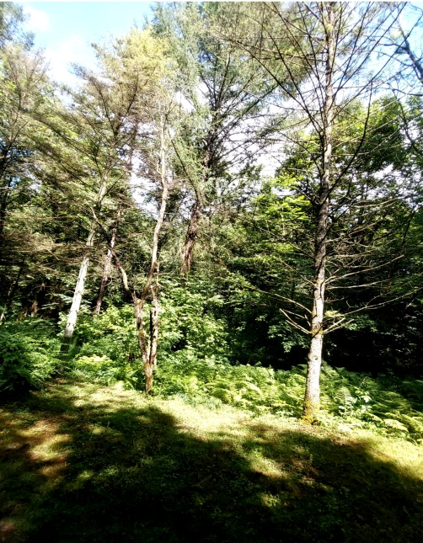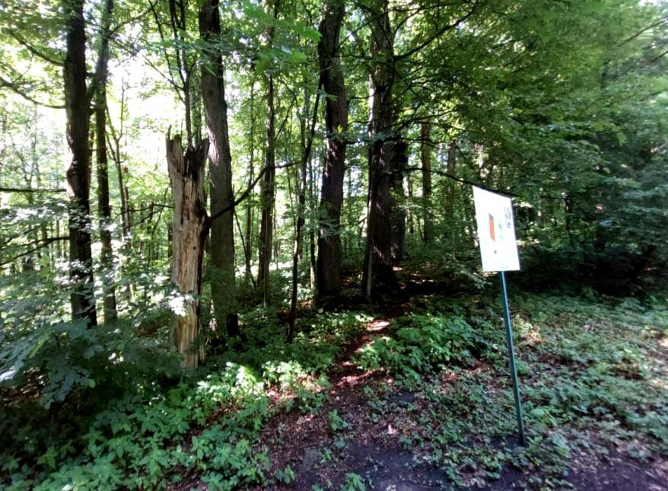
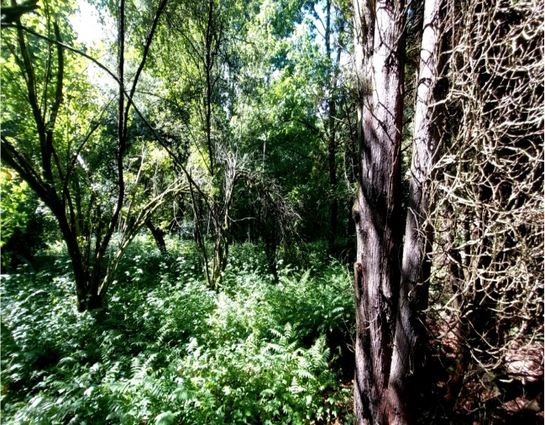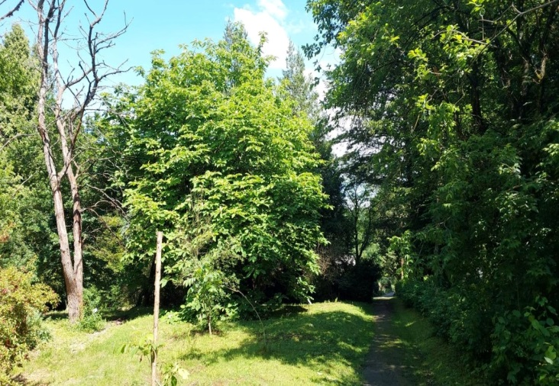
Рисунок 3.12 – Фотофіксація різних типів ушкоджень деревних рослин
(фото автора)
Їх співвідношення показано нижче (рис. 3.13)

Рисунок 3.13 – Співвідношення типів основних ушкоджень

Як видно з даного рисунку, найбільшу частку з типів ушкоджень деревних насаджень обстежених ділянок арборетуму, посідають всихаючі насадження, які становили на час проведення досліджень, частку 45%. Частки інших типів ушкодження є наступними: суховершинні насадження – 40%, і сухостійні насадження – 15%. Частина з них була уражена радіальними морозобійними тріщинами, гнилями та грибними ураженнями (трутовик справжній – Fomes fomentarius (L.) J.J. Kickx і несправжній – Phеllinus igniаrius (L.) Ouel., частина крон уражена напівпаразитом омелою звичайною (Viscum album L.).
Співвідношення фізіологічно здорових деревно-чагарникових рослин до виявлених із фітопатологічними ушкодженнями становила 1:5. Лише близько 20% насаджень мають певні ушкодження.

РОЗДІЛ 4
РЕКОМЕНДАЦІЇ З ОПТИМІЗАЦІЇ ЕКОЛОГО-БІОЛОГІЧНОЇ СТРУКТУРИ НАСАДЖЕНЬ АРБОРЕТУМУ

4.1 Оптимізація структури насаджень
В арборетумі ботанічного саду в останні роки спостерігається процес відпаду із сформованих фітоценозів окремих екземплярів дерев і чагарників, як хвойних, так і листяних видів.
Як показали результати проведених досліджень, основна кількість відсталих у рості та розвитку деревних рослин присутня під густим деревним наметом панівного ярусу.
Від початку закладання арборетуму вже пройшло понад 60 років. За цей час пройшло небажане утворення підліску, як показують результати проведених досліджень, під наметом груп екзотів та наметом панівного ярусу.
Тому розроблено рекомендації, які спрямовані на покращення естетичної та пізнавальної цінності арборетуму.
На його території зафіксована значна кількість, як показують результати проведених польових досліджень, різновікового самосіву та підросту лісоутворюючих та супутніх аборигенних та інтродукованих видів, які пригнічують та які суттєво впливають на хід росту та розвитку цих цінних інтродукованих видів. Серед них найбільша кількість характерна для видів ялиць під наметом затіненої куртини ялиці білої (Abies alba Mill.), а також бука звичайного (Fagus sylvatica L.), верби козячої (Salix caprea L.), осики (Populus tremula L.), а також берези повислої (Betula pendula Roth.), свидини криваво-червоної (Cornus sanguinea L.) , малини пахучої (Rubus odoratus L.) та ін. Тому, як показують результати проведених досліджень, необхідно при проведенні реконструкції, запланувати рубку цього небажаного самосіву та підросту лісоутворюючих і супутніх аборигенних видів.
Крім того при проведенні запланованих досліджень, встановлено, що на території арборетуму з‘явилась значна кількість цінного самосіву та підросту цінних інтродукованих видів, зокрема видів дугласії тисолистої (Pseudotsuga menziesii (Mirb.) Franco), аралії маньчжурської (Aralia elata (Miq.) Seem.), тиса ягідного (Taxus baccata L.).
Тому рекомендуємо пересадити їх у посівне відділення лісового розсадника для поступового дорощування, а пізніше використати цей цінний самосів та підріст цінних інтродукованих видів, для відновлення колекції на інших ділянках арборетуму або для озеленення території Страдчівського навчально-виробничого лісокомбінату.

4.2 Проектні пропозиції, спрямовані на покращення інфраструктури
арборетуму
Як зазначалось раніше, арборетум є місцем практик для здобувачів вищої освіти, а також місцем, яке часто відвідують рекреанти. Тому важливим є питання покращення його інфраструктури. Важливим є формування стійкіших лісових масивів, облагородження території арборетуму, ремонт існуючого доріжкового покриття та прокладення нового для зручності пересування відвідувачів територією за будь-яких погодніх умов (і для боротьби із явищем формування стихійних стежок і дигресійного ушкодження поверхні), встановлення додаткових інформаційних стендів із природоохоронною інформацією, табличок, де зазначено назви видів, родин, походження рослин, влаштування і розміщення вказівників, обладнання додаткових місць для короткотривалого відпочинку (рис. 4.1)

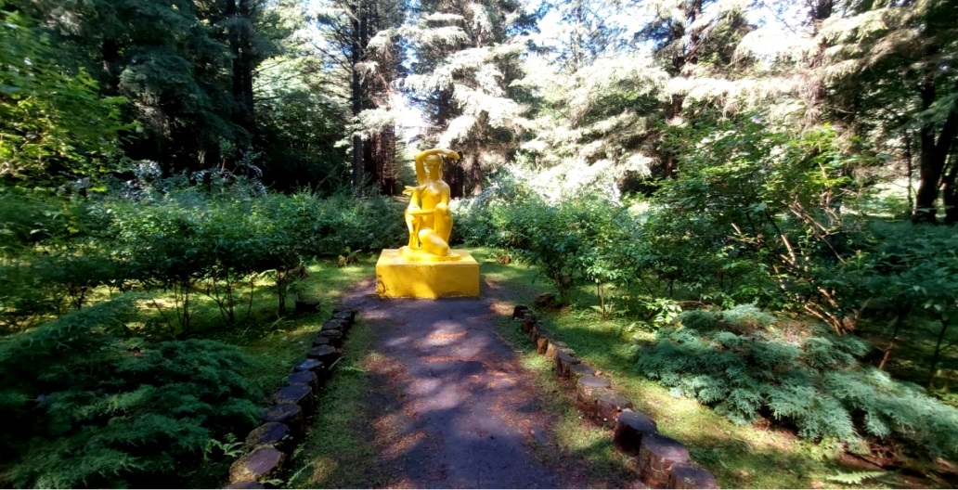

Рисунок 4.1 – Одне із мальовничих місць арборетуму з парковою скульптурою

Ширина доріжок повинна створювати можливість вільного та безпечного проходу двох-трьох відвідувачів одночасно. У найбільш привабливих місцях можуть бути передбачені майданчики для відпочинку, фото- та відео зйомок, особливо це стосується видових точок.

Рекомендується прибирання захаращеності від гілок та порубочних решток у лісовій частині, часткові ландшафтно-формуючі та санітарні рубки для покращенням якості деревостанів, рубки покращення просторового розміщення дерев проводяться для виділення екзотів, дерев і чагарників з оригінальною формою крони, красивим забарвленням листків, рубки планувальні, відкриваючі проводяться з метою показу краєвидів місцевості в видових точках.

Важливим є і формування узлісь, яке проводиться для збагачення видового складу порід світлолюбивими породами. Нижче приведено комплекс рекомендованих робіт у арборетумі (табл. 4.1)

Таблиця 4.1 – Заходи спрямовані на підвищення рівня благоустрою та формування оптимальних просторів арборетуму
Види робіт | Одиниці виміру | Кількість
1. Заходи з благоустрою території
Ремонт дорожнього покриття | км. | 0,7
Влаштування і розміщення оглядової з природоохоронною інформацією | шт. | 12
Влаштування і розміщення інформаційних стендів | шт. | 5
Влаштування і розміщення інформаційних табличок на насадженнях | шт. | 120-150
Влаштування місць короткочасного відпочинку | шт. | 2
Прибирання захаращеності в насадженнях | га. | 1,0
2. Лісівничо-формувальні ландшафтні рубки
Рубки з метою покращення якості деревостанів | га. | 0,4
Рубки планування узлісь | га. | 0,8
Рубки формування з метою покращення просторового розміщення дерев по площі | га. | 0,5
Рубки планування, відкриваючі | га. | 0,6
3. Ландшафтні посадки
Формування узлісь | м² | 400
4. Роботи з догляду за насадженням
Догляд за молодими насадженнями | га. | 0,7
Догляд за підліском та підростом | га. | 2,0

Рекомендуємо звернути додаткову увагу на інформаційне забезпечення екологічного маршруту. Для цього, у кожній точці, де є зупинка екскурсійної групи, необхідно обов’язково встановлювати інформаційний стенд, на якому б міститалася додаткова важлива інформація про природні, фітоценотичні, ландшафтні, особливості зупинки, Даний матеріал доповнив би інформацію екскурсовода і служив б джерелом пізнавальної інформації (рис. 4.2)

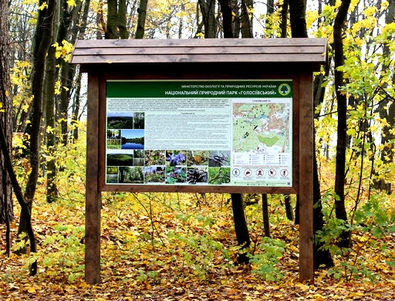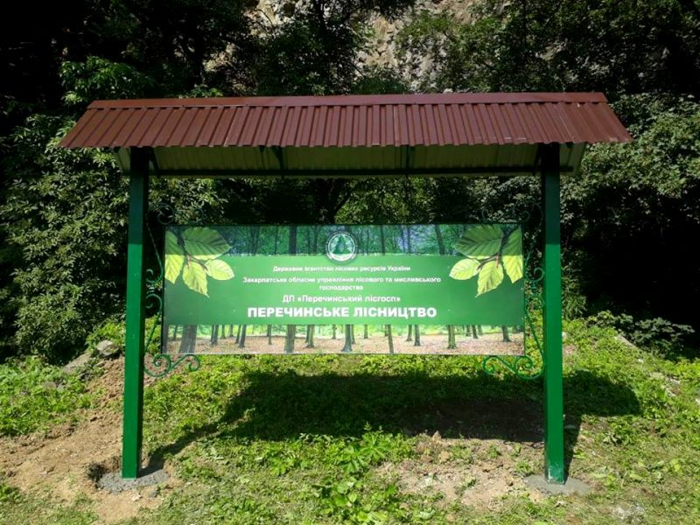

Рисунок 4.2 – Пропоновані зразки інформаційних стендів маршруті

Рекомендуємо облаштувати на території 1-2 місця короткотривалого відпочинку, наприклад криті альтанки, щоб уникнути потрапляння під дощ та сховатись від ймовірних вітрів (рис. 4.3)
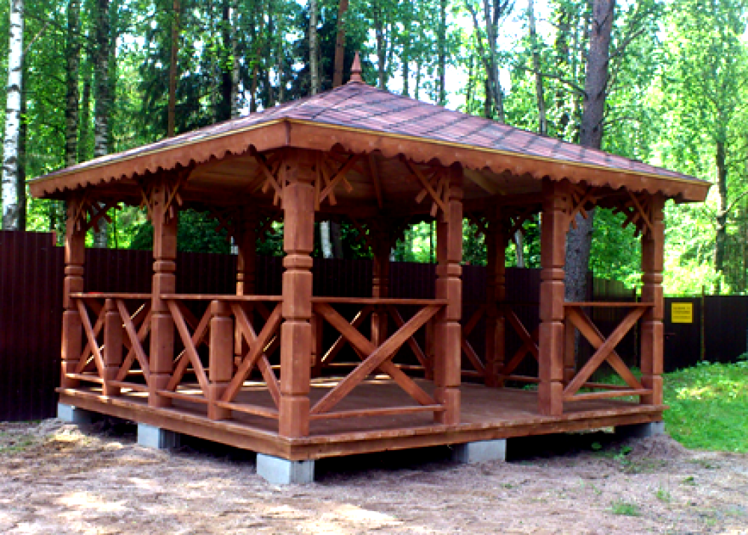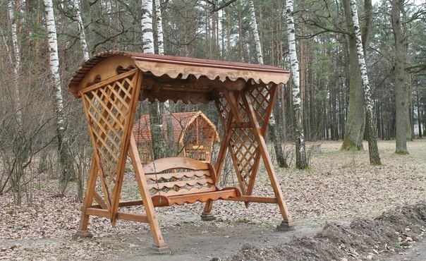
Рисунок 4.3 – Зразки альтанок для місць короткотривалого відпочинку

Задля уникнення засмічення території відвідувачами, необхідно обладнати додаткові лави і сміттєві урни, по ходу і обов’язково у місцях тимчасових зупинок (рис. 4.4; рис. 4.5)

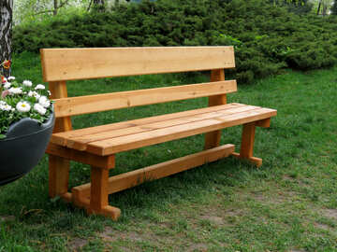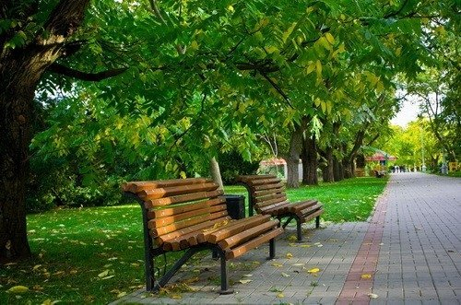
Рисунок 4.4 – Пропоновані зразки лав для арборетуму

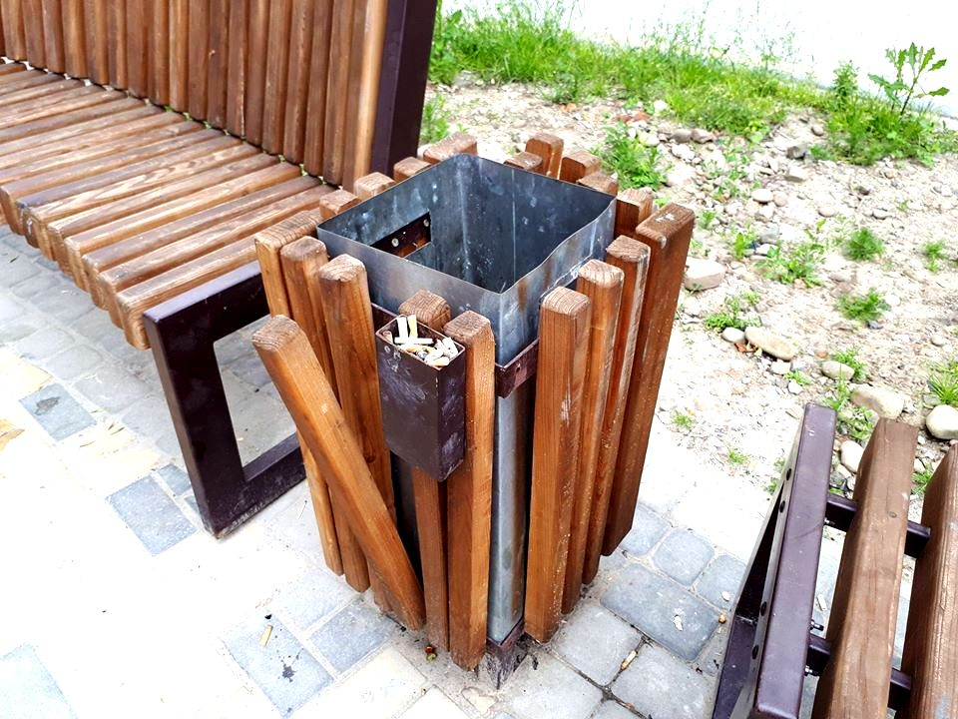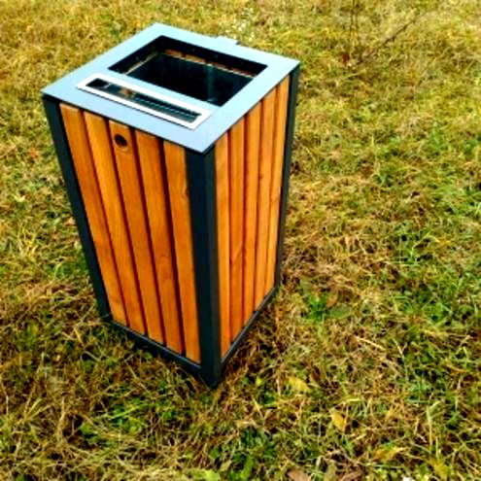
Рисунок 4.5 – Пропоновані зразки сміттєвих урн, для влаштування у арборетумі

ВИСНОВКИ

- В арборетумі представлено біля 300 таксонів, з них голонасінних – 56 (45 представлені життєвою формою дерев, а 11 – кущів), покритонасінних – 239 таксонів (115 – дерева, 121 – кущі та 3 ліани). За систематичним складом дерева і кущі арборетуму належать до 107 родів і 47 родин. Представники аборигенної флори нараховують 96, а інтродукованої – 199 таксонів.
- У структурі видового складу деревних рослин арборетуму 43,8% відносяться до дерев І величини. 13,7% видового складу припадає на дерева IV величини. Чагарники І класу величини (8,2%) представлені в основному аборигенними лісовими видами, і меншою мірою інтродукованими рослинами, що часто використовуються в озелененні населених місць. Надзвичайно мало рослин (2,74%), які відносяться до чагарників IV класу висот.
- 60,6% видів є швидкорослими: 40,4% видів відділу Голонасінні та 67,7% видів відділу Покритонасінні. На середньошвидкорослі види припадає 26,7% видового складу деревних рослин. Повільноростучі види в арборетумі представлені в основному представниками відділу Голонасінні.
- У дендрофлорі арборетуму переважають відносно холодостійкі види – 45,2% від їх загальної кількості. Дуже холодостійкі види представлені в основному видами відділу Голонасінні. Частка теплолюбних рослин у дендрофлорі арборетуму становить 15,9%.
- Морозостійкі види становлять 43,3% загальної кількості видів. В цю групу входять 44,7% представників відділу Голонасінні та 42,9% видів відділу Покритонасінні. Дуже морозостійкими є 25,5% хвойних порід.
- 49,6% видів відділу Покритонасінні і 72,3% відділу Голонасінні (55,6% загальної кількості видів) належать до мезофітів (середньовибагливих до наявності вологи в грунті). Друге місце за обсягом (21,1% від загальної кількості видів) займає екологічна група мезоксерофітів, яка складається переважно з листяних порід.
- Екологічна група мезотрофів є найбільш чисельною у дендрофлорі арборетуму Ботанічного саду НЛТУ України. Вона становить 62,2% від загальної кількості видів. Найбільш представницькою екологічна група мезотрофів є серед видів відділу Покритонасінні, де вона складає 72,2%. Серед представників відділу Голонасінні частка мезотрофів становить 34,0%. Екологічна група мегатрофів в основному характерна для листяних порід – 26,3%.
- Екологічна структура дендрофлори арборетуму харатеризується переважанням відносно тіневитривалих видів – 48,9%. Світлолюбиві види у дендрофлорі арборетуму представлені порівняно невеликою кількістю – 10,6%. Дуже тіневитривалі види становлять 16,1%.
- Газостійкі види у дендрофлорі арборетуму представлені порівняно великою кількістю – 33,3%. Переважають середньогазостійкі види – 54,4%. Негазостійкі види становлять 12,2%.
10. Запропоновано комплекс заходів з формування простору еколого-пізнавального маршруту, які полягають у посадці чагарників на узліссях, проведення рубок з метою покращення якості деревостану, планування узлісь, просторового розміщення дерев, формування “ландшафтних вікон”, заходи з благоустрою маршруту, які включають: ремонт дорожнього полотна, обладнання маршруту інформаційними стендами і вказівниками, розміщення табличок з інформацією про деревно-чагарникові види, влаштування додаткових місць відпочинку, лав та урн.

СПИСОК ВИКОРИСТАНИХ ДЖЕРЕЛ

1. Безлюбченко О. С., Завальний О. В., Черноносова Т. О. Планування і благоустрій міст. Харків: ХНАМГ, 2011. 191 с.
2. Боголюбов В. М., Клименко М. О., Монін В. Б., Сафранов Т. А. Моніторинг довкілля. Херсон: Д.С. Грінь, 2011. 530 с.
3. Ботанічний сад Національного лісотехнічного університету України
URL : https://www.botsad.nltu.edu.ua/index.php/78-botsad
4. Бродович Т. М., Бродович М. М. Атлас дерев та кущів заходу України. Львів : Вища школа, 1973. 240 с.
5. Бугай О. В., Бойчук Ю. І., Солошенко Е. С. Екологія і охорона навколишнього середовища. Київ : Університетська книга. 2016. 316 с.
6. Вельчева Л. Г. Методика створення екологічних стежок. Мелітополь : МДПУ ім. Б. Хмельницького, 2010. 54 с.
7. Генсірук С. А., Нижник М. С., Копій Л. І. Ліси Західного регіону України. Львів : “Атлас”, 1998. 408 с.
8. Гринюк Ю. Г. Деревні інтродуценти в насадженнях Янівського Розточчя: досвід і перспективи // Науковий вісник УкрДЛТУ: Збірник науково-технічних праць. Львів: УкрДЛТУ. 2005. С. 210-216
9. Гринюк Ю. Г., Мельник А. С., Білик Я. Я. Страдчівська лісодослідна станція - експериментальна база лісівництва та озеленення. // Науково-технічних вісник УкрДЛТУ: Збірник науково-технічних праць. Львів: УкрДЛТУ. 2005. С. 157-163
10. Данилишин Б. М., Дорогунцов С. І., Міщенко В. С. Природно-ресурсний потенціал сталого розвитку України. К.: РВПС України, 1999. 716 с.
11. Данчук О. Т., Король М. М., Гаврилюк С. А. Особливості моніторингу лісів Природного Заповідника “Розточчя” / О. Т. Данчук, М. М. Король, С. А. Гаврилюк / Науковий вісник НЛТУ України : Збірник науково-технічних праць. 2007. Вип. 17.7. С. 55-61
12. Екологічний паспорт Львівської області. Львів: ЛОДА, 2022. 265 с.
13. Закон України від 25.06.91 № 1264-XII “Про охорону навколишнього природного середовища”. https://zakon.rada.gov.ua/ laws/show/ 1264-12#Text
14. Закон України “Про природно-заповідний фонд України” (Відомості Верховної Ради України (ВВР), 1992, № 34, ст.502). Редакція від 01.01.2024, підстава - 1909-IX https://zakon.rada.gov.ua/ laws/show/ 2456-12#Text
15. Заячук В. Я. Дендрологія. Львів: Апріорі, 2008. 656 с.
16. Заячук В. Я. Дендрологія. Покритонасінні. Львів: “Фірма Камула”, 2004. 408 с.

17. Інструкція з інвентаризації зелених насаджень у населених пунктах України (Із змінами, внесеними згідно з Наказами Міністерства будівництва, архітектури та житлово-комунального господарства № 105. Редакція від 17.06. 2014. https://zakon.rada.gov.ua/laws/show/z0182-02#Text
18. Калініченко О. А. Декоративна дендрологія. К.: “Вища школа”, 2003. 199 с.
19. Каталог рослин Ботанічного саду Національного лісотехнічного університету України : довідник / за ред. П. Р. Третяка. Львів : Вид-во НУ “Львівська політехніка”, 2006. 60 с.
20. Кендзьора Н. З. Стан і перспективи великовікових дерев у колекції дендрофлори Ботанічного саду НЛТУ України. / Н. З. Кендзьора // Journal of Native and Alien Plant Studies. Vol. 17, 2021. P. 93-100.

21. Клід В. В., Гречаник Р. М., Шемелинець І. І. Природоохоронні, екоосвітні, рекреаційно-туристичні та історико-культурні аспекти сталого розвитку Розточчя: матер. Міжнар. наук.-практ. конф. / смт. Івано-Франкове. Львів : ЗУКЦ, 2018. 354 с.
22. Клименко М. О., Прищепа А. М., Вознюк Н. М. Моніторинг довкілля. Київ : Академія, 2006. 360 с.
23. Ковтун С. І. Історія розвитку інтродукції деревних рослин на території України / С. І. Ковтун // Науковий вісник Національного університету біоресурсів і природокористування України. 2010. Вип. 152. Ч. 1. С. 83-89
24. Кохно М. А., Гордієнко В. І., Захаренко Г. С. та ін. Дендрофлора України. Дикорослі й культивовані дерева і кущі. Голонасінні. Ч. І. Довідник. Київ : Вища школа, 2001. 207 с.
25. Кохно М. А., Трофименко Н. М., Пархоменко Л. І. та ін. Дендрофлора України. Дикорослі й культивовані дерева і кущі. Покритонасінні. Ч. ІІ. Довідник. Київ : “Фітосоціоцентр”, 2005. 716 с.
26. Кузнєцов С. І., Левон Ф. М., Пушкар В. В. Асортимент дерев, кущів та ліан для озеленення в Україні. Київ : Компрінт, 2013. 256 с.
27. Кучерявий В. П. Сади і парки Львова. Львів: “Світ”, 2008. 306 с.
28. Кучерявий В. П., Кучерявий В. С. Озеленення населених місць. Львів: “Новий світ-2000”, 2019. 666 с.
29. Лісівницькі дослідження на Розточчі. (Бутейко Л. Ф., Прокоп’юк Ф. В. “Дендрарій Івано-Франківського учбово-виробничого лісгоспзагу”). Львів : Каменяр, 1972. 312 с.
30. Назарук М. М. Львівська область: природні умови та ресурси. Львів : Видавництво Старого Лева, 2018. 592 с.
31. Наказ Державного комітету України по житлово-комунальному господарству №70 від 29.04.1994 р “Про затвердження Правил утримання зелених насаджень міст та інших населених пунктів”. https://zakon.rada.gov.ua/ laws/show/ z0880-06#Text

32. Позняк С. П. Ґрунти Львівської області. Львів : Вид-во ЛНУ імені Івана Франка, 2019. 424 с.

33. Попович С. Ю., Корінько О. М., Клименко Ю. О. Заповідне паркознавство. Тернопіль : Навчальна книга – Богдан, 2011. 320 с.

34. Постанова Верховної Ради України “Про основні напрями державної політики України у галузі охорони довкілля, використання природних ресурсів та забезпечення екологічної безпеки” (Відомості Верховної Ради України, 1998, №38-39. https://zakon.rada.gov.ua/laws/show/188/98-%D0% B2% D1% 80# Text
35. Прикладівська Т. Р., Білик Я. Я., Палій В. М., Кучерявий В. С. Відділ ботанічного саду НЛТУ України на Розточці: пріоритетні напрями наукової та колекційної діяльності / Т. Р. Прикладівська, Я. Я. Білик, В. М. Палій, В. С. Кучерявий // Науковий вісник НЛТУ України, 2010. Вип. 20.16. С. 181-187
36. Прикладівська Т. Р., Білик Я. Я., Палій В. М., Кучерявий В. С. Нові дендрологічні експозиції в арборетумі НЛТУ України: передумови і принципи створення / Т. Р. Прикладівська, Я. Я. Білик, В. М. Палій, В. С. Кучерявий // Перспектива розвитку лісового та садово-паркового господарства. Умань, 2011. С. 126-128
37. Регіональна доповідь про стан навколишнього природного середовища у Львівській області в 2021 р. Львів: Львівська обласна державна адміністрація. Департамент екології та природних ресурсів, 2022. 296 с.
38. Скробала В. М., Данилик Р. М., Данилик І. М. Фізіономічні типи деревних рослин. Львів, УкрДЛТУ, 2000. 46 с.
39. Солодкий В. Д., Рибак І. П., Шутак Г.Д., Сівак В. К. Заповідна справа та збереження біорізноманіття. Чернівці : Зелена буковина, 2010. 310 с.
40. Сорока М. І. Рослинність Українського Розточчя. Львів: Світ, 2008. 434 с.
41. Сорока М. І. Екологічні передумови формування та диференціації рослинності Розточчя // Науковий вісник НЛТУ України. 2012. Вип. С. 8-13
42. Стойко С. М., Мілкіна Л. І., Ященко П. Т. та ін. Раритетні фітоценози західних регіонів України (Регіональна “Зелена книга”). Львів: “Поллі”, 1998. 190 с.

43. Стрямець Г. В., Горбань Л. І., Хомин І. Г., Ференц Н. М. Моніторинг стану трансформації та збереження біорізноманіття екосистем в умовах природного заповідника “Розточчя” / Г. В. Стрямець, Л. І. Горбань, І. Г. Хомин, Н. М. Ференц // Науковий вісник НЛТУ України, 2018, т. 28, № 10, С. 57-61
44. Шовган А. Д. Голонасінні. Практикум з дендрології Львів: УкрДЛТУ, 2002. 122 с.
45. Buraczyński J. Roztocze: Srodowisko przyrodhicze. Lublin, 2002. 341 s.

ДОДАТКИ

ДОДАТОК А.
ЕКОЛОГО-БІОЛОГІЧНІ ВЛАСТИВОСТІ ДЕРЕВНИХ НАСАДЖЕНЬ АРБОРЕТУМУ БОТАНІЧНОГО САДУ НЛТУ УКРАЇНИ
Вид | Життєва форма | Швидкість росту | Теплолюбність | Вологолюбність | Морозостійкість | Тіневитривалість | Вибагливість до родючості грунту | Фітонцидність |  | Газостійкість
Abies alba Mill. | Д1 | 2 | 3 | 3 | 3 | 4 | 3 | 3 |  | 3
Abies concolor ‘Violacea’ | Д1 | 2 | 3 | 3 | 3 | 3 | 3 | 3 |  | 2
Abies nordmanniana (Stev.) Spanch | Д1 | 1 | 3 | 3 | 3 | 4 | 3 | 3 |  | 3
Acanthopanax sieboldianum Makino. | К3 | 2 | 4 | 4 | 2 | 4 | 2 | 1 |  | 2
Acer ginnala Maxim. | Д4 | 1 | 4 | 4 | 2 | 3 | 3 | 2 |  | 1
Acer negundo L. | Д2 | 1 | 4 | 4 | 2 | 3 | 3 | 2 |  | 1
Acer platanoides L. | Д1 | 1 | 4 | 3 | 2 | 3 | 3 | 1 |  | 2
Acer pseudoplatanus L. | Д1 | 1 | 3 | 3 | 3 | 3 | 3 | 2 |  | 3
Acer pseudoplatanus ‘Purpureum’ | Д1 | 1 | 3 | 3 | 3 | 3 | 3 | 2 |  | 3
Acer saccharinum L. | Д1 | 1 | 3 | 4 | 3 | 3 | 3 | 2 |  | 2
Acer tataricum L. | Д4 | 2 | 4 | 4 | 2 | 3 | 3 | 2 |  | 2
Aesculus carnea Hayne | Д4 | 2 | 3 | 4 | 3 | 3 | 2 | 3 |  | 2
Aesculus hippocastanum L. | Д1 | 1 | 4 | 3 | 3 | 4 | 2 | 3 |  | 2
Ailanthus altissima (Mill.) | Д1 | 1 | 2 | 5 | 4 | 3 | 2 | 3 |  | 1
Alnus glutinosa (L.) Gaertn. | Д1 | 1 | 4 | 1 | 2 | 3 | 2 | 3 |  | 2
Alnus incana (L.) Moench | Д2 | 1 | 4 | 2 | 2 | 3 | 2 | 3 |  | 2
Alnus incana ‘Pinnatifida’ | Д2 | 1 | 4 | 2 | 2 | 3 | 2 | 3 |  | 2
Amelanchier ovalis Medik. | К1 | 2 | 3 | 3 | 3 | 3 | 3 | 3 |  | 2
Amorpha fruticosa L. | К2 | 1 | 2 | 4 | 4 | 1 | 2 | 3 |  | 1
Aralia mandschurica Rupr. et Maxim. | Д4 | 1 | 4 | 3 | 2 | 4 | 2 | 1 |  | 2
Armeniaca vulgaris Lam. | Д4 | 1 | 3 | 4 | 3 | 3 | 2 | 3 |  | 2
Aronia melanocarpa (Michx.) Elliot | К2 | 2 | 4 | 4 | 2 | 4 | 2 | 3 |  | 2
Berberis thunbergia DC. | К3 | 2 | 3 | 4 | 3 | 3 | 2 | 3 |  | 2
Berberis vulgaris L. | К2 | 2 | 4 | 4 | 2 | 3 | 2 | 3 |  | 2
Betula pendula Roth | Д1 | 1 | 5 | 3 | 1 | 1 | 1 | 2 |  | 2
Betula pubescens Ehrh. | Д2 | 1 | 5 | 2 | 1 | 2 | 1 |  | 2 | 2
Caragana arborescens Lam. | К1 | 1 | 4 | 4 | 1 | 4 | 2 |  | 3 | 2
Carpinus betulus L. | Д2 | 1 | 3 | 3 | 3 | 4 | 2 |  | 3 | 2
Castanea sativa Mill. | Д1 | 1 | 2 | 3 | 4 | 3 | 2 |  | 3 | 3
Catalpa bignonioides Walt. | Д2 | 2 | 2 | 3 | 3 | 3 | 3 |  | 3 | 2
Celastrus scandens L. | Л | 1 | 4 | 3 | 2 | 4 | 2 |  | 4 | 2
Celtis occidentalis L. | Д2 | 2 | 3 | 3 | 3 | 2 | 3 |  | 4 | 2
Cerasus avium (L.) Moench | Д1 | 1 | 3 | 4 | 3 | 2 | 3 |  | 3 | 2
Cercidiphyllum japonicum Siebold et Zucc | Д3 | 1 | 4 | 4 | 2 | 3 | 2 |  | 4 | 2
Chaenomelus maulei (Mast.) Scheneid. | К4 | 2 | 3 | 4 | 3 | 3 | 2 |  | 3 | 2
Chamaecyparis lawsoniana (Murr.) Parl. | Д2 | 3 | 2 | 3 | 3 | 1 | 2 |  | 3 | 1
Chamaecyparis pisifera Sieb. et Zucc. | Д2 | 1 | 2 | 2 | 2 | 1 | 3 |  | 3 | 1
Cornus mas L. | Д4 | 2 | 4 | 4 | 2 | 4 | 2 |  | 2 | 2
Corylus avellana L. | К1 | 1 | 4 | 3 | 2 | 3 | 3 |  | 2 | 2
Cotinus coggygria Scop. | К2 | 2 | 3 | 5 | 3 | 3 | 2 |  | 4 | 1
Cotoneaster melanocarpus Fisch. ex Blytt | К2 | 2 | 4 | 3 | 2 | 4 | 2 |  | 3 | 2
Crataegus monogyna Jacq. | Д4 | 2 | 4 | 4 | 2 | 4 | 2 |  | 3 | 2
Cydonia oblonga Mill. | Д4 | 2 | 2 | 3 | 4 | 3 | 3 |  | 3 | 2
Daphne mezereum L. | К4 | 2 | 4 | 3 | 2 | 4 | 2 |  | 3 | 2
Deutzia scabra ‘Plena’ | К2 | 2 | 3 | 4 | 3 | 3 | 2 |  | 2 | 2
Deutzia scabra Thunb. | К2 | 2 | 3 | 4 | 3 | 3 | 2 |  | 2 | 2
Euonymus europaea L. | К1 | 2 | 3 | 3 | 3 | 3 | 2 |  | 4 | 2
Euonymus verrrucosa Scop. | К1 | 2 | 3 | 3 | 3 | 2 | 2 |  | 4 | 2
Fagus sylvatica L. | Д1 | 1 | 3 | 3 | 3 | 4 | 3 |  | 3 | 3
Fagus sylvatica ‘Purpurea’ | Д1 | 1 | 3 | 3 | 3 | 4 | 3 |  | 3 | 3
Forsythia intermedia Zab. | К2 | 1 | 3 | 2 | 3 | 2 | 2 |  | 2 | 1
Forsythia suspenza (Thunb.) | К2 | 1 | 3 | 2 | 3 | 2 | 2 |  | 2 | 1
Forsythia viridissima Lindl. | К2 | 1 | 3 | 2 | 3 | 2 | 2 |  | 2 | 1
Frangula alnus Mill. | К1 | 2 | 4 | 2 | 2 | 4 | 2 |  | 5 | 2
Fraxinus excelcior L. | Д1 | 1 | 3 | 3 | 2 | 2 | 3 |  | 3 | 3
Fraxinus excelsior ‘Monophylla’ | Д1 | 1 | 3 | 3 | 2 | 2 | 3 |  | 3 | 3
Fraxinus excelsior ‘Pendula’ | Д2 | 1 | 3 | 3 | 2 | 2 | 3 |  | 3 | 3
Fraxinus pennsylvanica Marsh. | Д2 | 1 | 4 | 2 | 2 | 2 | 3 |  | 3 | 2
Ginkgo biloba L. | Д1 | 2 | 2 | 2 | 2 | 1 | 3 |  | 3 | 1
Gleditsia triacanthos L. | Д1 | 1 | 2 | 5 | 3 | 1 | 2 |  | 3 | 1
Gymnocladus dioicus (L.) C.Koch | Д1 | 1 | 3 | 3 | 3 | 3 | 2 |  | 3 | 2
Hippophae rhamnoides L. | Д4 | 1 | 3 | 3 | 3 | 3 | 2 |  | 2 | 2
Hydrangea arborescens L. | К3 | 2 | 2 | 3 | 4 | 3 | 2 |  | 3 | 2
Juglans cinerea L. | Д1 | 1 | 4 | 3 | 2 | 2 | 3 |  | 1 | 2
Juglans mandshurica Maxim. | Д1 | 1 | 4 | 3 | 2 | 2 | 3 | 1 | 2
Juglans regia L. | Д1 | 1 | 2 | 4 | 3 | 2 | 3 | 1 | 2
Juniperus communis L. | Д4 | 2 | 5 | 5 | 1 | 1 | 1 | 1 | 1
Juniperus sabina L. | K4 | 3 | 2 | 5 | 2 | 2 | 1 | 2 | 1
Kerria japonica (L.) DC. | K3 | 3 | 3 | 3 | 3 | 2 | 3 | 3 | 2
Laburnum anagyroides Medik. | K1 | 1 | 2 | 3 | 4 | 2 | 2 | 3 | 2
Larix decidua Mill. | Д1 | 1 | 5 | 3 | 1 | 1 | 2 | 3 | 2
Larix eurolepis Henry | Д1 | 1 | 5 | 3 | 1 | 1 | 1 | 3 | 2
Larix leptolepis (Sieb. Et Zucc.) Gord. | Д1 | 1 | 5 | 3 | 1 | 1 | 1 | 3 | 2
Larix sibirica Ledeb. | Д1 | 3 | 5 | 3 | 1 | 1 | 2 | 3 | 2
Ligustrum vulgare  ‘Aureovariegata’ | К2 | 1 | 3 | 2 | 3 | 4 | 2 | 3 | 2
Ligustrum vulgare L. | К2 | 1 | 3 | 2 | 2 | 4 | 2 | 3 | 2
Liriodendron tulipifera L. | Д1 | 1 | 2 | 3 | 4 | 1 | 3 | 3 | 2
Lonicera tatarica ‘Alba’ | К2 | 1 | 3 | 3 | 2 | 3 | 2 | 3 | 2
Lonicera tatarica L. | К2 | 1 | 3 | 3 | 2 | 3 | 2 | 3 | 2
Magnolia kobus Thunb. | Д1 | 1 | 3 | 3 | 3 | 2 | 2 | 3 | 2
Mahonia aquifolium (Pursh.) Nutt. | К4 | 3 | 3 | 3 | 3 | 4 | 2 | 4 | 2
Malus domestica Borkh. | Д3 | 1 | 4 | 4 | 2 | 3 | 3 | 3 | 2
Morus alba L. | Д3 | 2 | 3 | 3 | 3 | 2 | 3 | 4 | 1
Morus nigra L. | Д4 | 2 | 3 | 3 | 3 | 2 | 3 | 4 | 1
Padus avium Mill. | Д2 | 1 | 4 | 2 | 2 | 3 | 2 | 2 | 2
Padus serotina (Ehrh.) Ag. | Д2 | 2 | 3 | 3 | 3 | 3 | 2 | 2 | 2
Phellodendron amurense Rupr. | Д1 | 1 | 4 | 3 | 3 | 3 | 2 | 3 | 2
Philadelphus coronarius L. | К2 | 1 | 2 | 3 | 3 | 3 | 2 | 1 | 2
Physocarpus opulifolius (L.) Maxim. | К2 | 1 | 4 | 3 | 3 | 3 | 2 | 4 | 1
Picea abies (L.) Karst | Д1 | 1 | 5 | 3 | 1 | 3 | 2 | 2 | 3
Picea glauca (Moench)Voss | Д1 | 1 | 3 | 3 | 1 | 3 | 2 | 2 | 2
Picea pungens ‘Argentea’ | Д1 | 1 | 4 | 3 | 2 | 3 | 2 | 2 | 1
Picea pungens ‘Coerulea’ | Д1 | 1 | 4 | 3 | 2 | 3 | 2 | 2 | 1
Picea punglens Engelm. | Д1 | 1 | 4 | 3 | 2 | 3 | 2 | 2 | 1
Picea punglens ‘Glauca’ | Д1 | 1 | 4 | 3 | 2 | 3 | 2 | 2 | 1
Pinus banksiana Lamb. | Д2 | 1 | 3 | 5 | 2 | 2 | 1 | 2 | 3
Pinus cembra L. | Д2 | 2 | 5 | 3 | 1 | 2 | 3 | 3 | 2
Pinus koraiensis Ziebold et Zucc. | Д1 | 2 | 5 | 3 | 1 | 2 | 3 | 3 | 2
Pinus montana Mill. | Д4 | 2 | 5 | 4 | 1 | 3 | 1 | 2 | 2
Pinus nigra Arnold | Д1 | 1 | 4 | 5 | 2 | 2 | 1 | 2 | 3
Pinus peuce Gris. | Д1 | 1 | 3 | 3 | 2 | 2 | 2 | 2 | 3
Pinus rigida Miller | Д2 | 2 | 3 | 3 | 2 | 3 | 1 | 2 | 3
Pinus sibirica Du Tour | Д1 | 3 | 5 | 3 | 1 | 2 | 3 | 3 | 2
Pinus strobus L. | Д1 | 1 | 3 | 3 | 2 | 2 | 2 | 2 | 3
Pinus sylvestris L. | Д1 | 1 | 5 | 5 | 1 | 1 | 1 | 2 | 3
Platanus × acerifolia Willd. | Д1 | 1 | 2 | 3 | 4 | 2 | 2 | 4 | 3
Platycladus orientalis (L.) Franco | Д | 3 | 3 | 3 | 3 | 3 | 1 | 3 | 2
Populus nigra L. | Д1 | 1 | 4 | 2 | 3 | 1 | 2 | 2 | 1
Populus tremula L. | Д2 | 1 | 5 | 2 | 1 | 1 | 2 | 2 | 1
Prunus divaricata ‘Atropurpurea’ | Д4 | 1 | 3 | 3 | 3 | 3 | 2 | 3 | 2
Prunus divaricata Ledeb. | Д4 | 1 | 3 | 3 | 3 | 3 | 2 | 3 | 2
Prunus domestica L. | Д4 | 1 | 3 | 3 | 3 | 3 | 3 | 3 | 2
Prunus spinosa L. | К1 | 2 | 4 | 4 | 2 | 4 | 2 | 3 | 1
Pseudotsuga menziesii (Mirb.) Franco | Д1 | 1 | 3 | 3 | 3 | 3 | 2 | 4 | 1
Pseudotsuga menziesii var. caesia | Д1 | 1 | 3 | 3 | 3 | 3 | 2 | 4 | 1
Pseudotsuga menziesii var. glauca | Д1 | 1 | 3 | 3 | 3 | 3 | 2 | 4 | 1
Ptelea trifoliata L. | Д4 | 1 | 4 | 4 | 2 | 3 | 2 | 4 | 2
Pterocarya pterocapra (Michx.) Kunth ex I. Iijinsk. | Д1 | 1 | 2 | 3 | 4 | 2 | 3 | 2 | 2
Pyrus communis L. | Д2 | 1 | 4 | 4 | 2 | 3 | 3 | 3 | 2
Quercus imbricaria Michx. | Д1 | 1 | 3 | 4 | 4 | 2 | 2 | 2 | 2
Quercus petraea Liebl. | Д1 | 3 | 3 | 4 | 3 | 2 | 2 | 1 | 2
Quercus robur ‘Fastigiata’ | Д1 | 2 | 4 | 4 | 2 | 2 | 2 | 1 | 2
Quercus robur L. | Д1 | 2 | 4 | 4 | 2 | 2 | 2 | 1 | 2
Quercus robur ‘Praecox’ | Д1 | 2 | 4 | 4 | 2 | 2 | 2 | 1 | 2
Quercus robur ‘Tardiflora’ | Д1 | 2 | 4 | 4 | 2 | 2 | 2 | 1 | 2
Quercus rubra L. | Д1 | 1 | 4 | 3 | 2 | 2 | 2 | 1 | 1
Quercus rubra var. maxima | Д1 | 1 | 4 | 3 | 2 | 2 | 2 | 1 | 1
Rhamnus cathartica L. | ДК | 2 | 4 | 3 | 2 | 4 | 2 | 5 | 3
Rhododendron luteum Sweet | К2 | 2 | 3 | 4 | 3 | 3 | 2 | 3 | 3
Rhus typhina L. | Д4 | 1 | 3 | 4 | 3 | 3 | 2 | 3 | 1
Rhus typhina ‘Laciniata’ | К1 | 1 | 3 | 4 | 3 | 3 | 2 | 3 | 1
Ribes rubrum L. | К3 | 2 | 3 | 2 | 3 | 3 | 3 | 3 | 2
Robinia pseudoacacia L. | Д1 | 1 | 2 | 5 | 3 | 1 | 2 | 3 | 1
Robinia pseudoacacia L. | Д1 | 1 | 2 | 5 | 3 | 1 | 2 | 3 | 1
Rosa canina L. | К3 | 2 | 4 | 4 | 3 | 3 | 2 | 3 | 1
Rosa rugosa Rubro-plena | К3 | 2 | 3 | 3 | 2 | 3 | 2 | 3 | 1
Rosa rugosa Thunb. | К3 | 2 | 3 | 3 | 2 | 3 | 2 | 3 | 1
Rubus odoratus L. | К2 | 1 | 3 | 3 | 3 | 3 | 2 | 2 | 3
Salix alba L. | Д1 | 1 | 4 | 2 | 2 | 1 | 3 | 3 | 2
Salix caprea L. | Д3 | 1 | 4 | 2 | 2 | 2 | 2 | 3 | 2
Sаmbuсus піgга | К1 | 1 | 3 | 3 | 3 | 3 | 2 | 5 | 2
Sаmbucus гасеmоsа L. | К1 | 1 | 4 | 3 | 1 | 4 | 2 | 5 | 1
Sорhога jароnіса L. | Д2 | 1 | 2 | 5 | 3 | 1 | 2 | 3 | 1
Sоrbагіа sоrbіfоlіа (L.) А.Вг. | К2 | 1 | 3 | 3 | 3 | 3 | 2 | 4 | 1
Sоrbus аrіа (L.) Crantz | Д4 | 1 | 4 | 2 | 2 | 3 | 2 | 3 | 2
Sоrbus аuсuраrіа ‘Dіrсеnіі’ | Д4 | 1 | 4 | 2 | 2 | 3 | 2 | 3 | 2
Sоrbus аuсuраrіа L. | Д4 | 1 | 4 | 2 | 2 | 3 | 2 | 3 | 2
Sоrbus torminalis (L.) Crantz | Д2 | 1 | 4 | 3 | 2 | 3 | 2 | 3 | 2
Sрrаеа japonica L. | К4 | 1 | 3 | 3 | 3 | 3 | 2 | 4 | 1
Sріrаеа sаlісіfоlіа L. | К2 | 1 | 3 | 3 | 3 | 3 | 2 | 4 | 1
Swida alba (L.) Opitz | К2 | 2 | 4 | 4 | 2 | 4 | 2 | 3 | 1
Symphoricarpos albus (L.) S.F. Blake | К2 | 1 | 4 | 3 | 2 | 3 | 2 | 3 | 2
Syringa josikaea Jacq. | К1 | 1 | 3 | 2 | 2 | 2 | 2 | 3 | 1
Syringa vulgaris L. | К1 | 1 | 3 | 2 | 2 | 2 | 2 | 3 | 1
Тахus bассаtа‘Aureovariegata’ | К3 | 3 | 3 | 2 | 3 | 4 | 3 | 3 | 1
Тахus bассаtа ‘Aureum’ | К3 | 3 | 3 | 2 | 3 | 4 | 3 | 3 | 1
Тахus bассаtа ‘Fastigiata’ | К1 | 3 | 3 | 2 | 3 | 4 | 3 | 3 | 1
Тахus bассаtа L. | Д4 | 3 | 3 | 2 | 3 | 4 | 3 | 3 | 1
Тахus bассаtа ‘Prostrata’ | К4 | 3 | 3 | 2 | 3 | 4 | 3 | 3 | 1
Thuja occidentalis ‘Columna’ | Д4 | 3 | 3 | 3 | 2 | 3 | 1 | 3 | 1
Thuja occidentalis ‘Elvangeriana Aurea’ | К1 | 3 | 3 | 3 | 2 | 3 | 1 | 3 | 1
Thuja occidentalis ‘Fastigiata’ | Д4 | 3 | 3 | 3 | 2 | 3 | 1 | 3 | 1
Thuja occidentalis ‘Globosa’ | К3 | 3 | 3 | 3 | 2 | 3 | 1 | 3 | 1
Thuja occidentalis L. | Д4 | 3 | 3 | 3 | 2 | 3 | 1 | 3 | 1
Thuja occidentalis ‘Pyramidalis’ | Д4 | 3 | 3 | 3 | 2 | 3 | 1 | 3 | 1
Thuja occidentalis ‘Rosenthalii’ | Д4 | 3 | 3 | 3 | 2 | 3 | 1 | 3 | 1
Thuja occidentalis ‘Spiralis’ | Д4 | 3 | 3 | 3 | 2 | 3 | 1 | 3 | 1
Thuja occidentalis‘Vangeriana’ | Д4 | 3 | 3 | 3 | 2 | 3 | 1 | 3 | 1
Thujopsis dolabrata ‘Variegata’ | К3 | 3 | 2 | 3 | 3 | 3 | 2 | 3 | 2
Tilia cordata Mill. | Д2 | 2 | 4 | 2 | 2 | 3 | 2 | 3 | 1
Tilia platyphyllos ‘Laciniata’ | Д1 | 1 | 3 | 3 | 3 | 3 | 2 | 3 | 2
Tilia platyphyllos Scop. | Д1 | 1 | 3 | 3 | 3 | 3 | 2 | 3 | 2
Ulmus carpinifolia Rupr. ex G.Suckow | Д1 | 2 | 2 | 4 | 2 | 2 | 3 | 4 | 2
Ulmus glabra Huds. | Д1 | 1 | 4 | 3 | 2 | 2 | 3 | 4 | 2
Ulmus laevis Pall. | Д1 | 1 | 4 | 2 | 2 | 2 | 3 | 4 | 2
Viburnum opulus L. | К1 | 1 | 4 | 3 | 2 | 3 | 2 | 3 | 2
Viburnum opulus ‘Roseum’ | К1 | 1 | 4 | 3 | 2 | 3 | 2 | 3 | 2
Weigela florida (Bge.) A. | К3 | 1 | 3 | 3 | 3 | 2 | 2 | 2 | 2
ДОДАТОК Б.
АСОРТИМЕНТ ДЕРЕВНИХ НАСАДЖЕНЬ АРБОРЕТУМУ
(1962 – 1999 рр.)
Назва виду |  | Кількість | Вік | Висота
українська | латинська
Кедр сибірський | Pinus sibirica Mayr. | 35 | 11 | 1,8
Кедр корейський | Pinus koraiensis Sieb. | 20 | 11 | 1,5
Сосна веймутова | Pinus strobus L. | 7 | 11 | 4,2
Сосна звичайна | Pinus silvestris L. | 9 | 11 | 3,6
Сосна гірська | Pinus mughus Scop. | 3 | 11 | 1,4
Сосна Банкса | Pinus banksiana Lamb. | 20 | 7 | 2,6
Сосна смолиста | Pinus rigida Mill. | 20 | 10 | 2,8
Сосна чорна | Pinus nigra Arm. | 3 | 11 | 3,1
Кедр європейський | Pinus cembra Pall. | 35 | 4 | 0,3
Сосна румелійська | Pinus peuce Gris | 40 | 7 | 0,9
Кедр гімалайський | Cedrus deodara Houd. | 1 | 3 | 0,2
Кедр ліванський | Cedrus libani Loud. | 1 | 3 | 0,2
Кедр атласький | Cedrus atlantica Manetti | 1 | 3 | 0,2
Ялина звичайна | Picea excelsa Link. | 35 | 6 | 2,2
Ялина колюча | Picea pungus Engelm. | 5 | 11 | 2,6
Ялина колюча (ф. срібляста) | Picea pungus f. argentea Engelm | 8 | 13 | 2,2
Ялиця європейська | Abies alba Mill. | 10 | 6 | 0,6
Ялиця кавказька | Abies nordmmaniana Stev. | 50 | 12 | 1,6
Ялиця японська | Abies firma Sieb. | 22 | 12 | 2,0
Ялиця нумедійська | Abies numidica Carr. | 25 | 12 | 1,6
Модрина європейська | Larix deciduas Mill. | 37 | 8 | 6,0
Модрина сибірська | Larix sibirica Ldb. | 7 | 12 | 2,8
Модрина польська | Marix polonica Uill. | 38 | 12 | 7,0
Модрина японська | Larix leptolepis Sieb. | 9 | 7 | 5,5
Тис ягідний | Taxus baccata L. | 142 | 12 | 0,8
Тис пірамідальний | Taxus baccata  f. stricta Laws. | 2 | 12 | 1,6
Тис золотистий | Taxus baccata f. aurea Carr. | 2 | 12 | 0,8
Туя західна | Thuja occidentalis L. | 650 | 9 | 2,0
Туя східна (біота) | Biota orientalis L. | 1 | 12 | 2,3
Туя гігантська | Thuja plicata Lamb. | 3 | 12 | 4,8
Туя колоновидна | Thuja occidentalis  f. fastigiata L. | 3 | 12 | 3,5
Туя вересковидна | Thuja occidentalis  f. ericoides Hoopes. | 3 | 12 | 2,5
Туя кульовидна | Thuja occidentalis  f. globosa Cord. | 3 | 12 | 0,7
Хвойник звичайний | Ephedra vulgaris Rich. | 1 | 11 | 0,5
Туя гребінчата | Thuja occidentalis  f. cristata Carr. | 3 | 12 | 2,2
Туя вересковидна кульовидної форми | Thuja occidentalis  f. ericoides globosa | 3 | 12 | 0,7
Псевдотсуга зелена | Pseudotsuga taxifolia Briit. | 80 | 11 | 2,8
Псевдотсуга сиза | Pseudotsuga glauca Mayr. | 90 | 11 | 1,5
Кипарисовник горохоплідний | Chamaecyparis pisifera Sieb. | 3 | 12 | 2,4
Кипарисовик туєвидний | Chamaecyparis thyoides L. | 1 | 11 | 2,8
Ялівець звичайний | Juniperus communis L. | 115 | 7 | 1,5
Ялівець козацький | Juniperus sabina L. | 3 | 11 | 0,6
Ялівець звичайний  (ф. срібляста) | Juniperus communis  f. argentea L. | 3 | 7 | 1,2
Метасеквойя | Metasequoia glyptostroboides Ha. Et Cheng. | 2 | 11 | 4,0
Магнолія великолиста | Magnolia macrophylla Michse. | 4 | 5 | 0,4
Магнолія кобус | Magnolia kobus L. | 13 | 11 | 2,0
Барбарис звичайний | Berberis vulgaris L. | 25 | 7 | 1,0
Барбарис Тунберга | Berberis thunbergii D.C. | 2 | 11 | 1,3
Барбарис корейський | Berberis koraiensis L. | 2 | 11 | 1,2
Барбарис пурпурний | Berberis vulgaris  f. atropurpurea Regel. | 1 | 5 | 0,8
Барбарис блискучий | Berberis lucida L. | 7 | 3 | 0,6
Тюльпанове дерево | Liriodendron tulipifera L. | 4 | 5 | 1,1
Магонія падуболиста | Mahonia aquifolium Nutt. | 3 | 8 | 0,5
Ліквідамбар стіраксовий | Liquidambar styraciflua L. | 2 | 6 | 1,2
Пухироплодник калинолистий | Physocarpus opulifolia L. | 10 | 11 | 2,5
Спірея Вангутта | Spiraea vanhouttei Zabel. | 6 | 11 | 1,7
Спірея рябинолиста | Sorbaria sorbifolia L. | 5 | 11 | 1,6
Спірея Бумальда | Spiraea bumaldii Burv. | 6 | 11 | 1,3
Спірея верболиста | Spiraea salicifolia L. | 30 | 11 | 1,8
Спірея японська | Spiraea japonica L. | 3 | 11 | 0,7
Шипшина | Rosa canina L. | 42 | 7 | 1,7
Кизильник чорноплідний | Сotoneaster melanocarpa L. | 5 | 11 | 1,8
Кизильник блискучий | Cotoneaster Lucida Schl. | 3 | 11 | 1,7
Кизильник звичайний | Cotoneaster integerrima Med. | 12 | 11 | 1,8
Кизильник повтистий | Cotoneaster tomentosa Lind. | 3 | 1 | 0,2
Кизильник горизонтальний | Cotoneaster horizontalis L. | 2 | 1 | 0,2
Айва звичайна | Cydonia oblonga Mill. | 15 | 6 | 1,8
Айва японська низька | Chaenomeles japonica  var. maulei Lav. | 50 | 6 | 0,6
Груша звичайна | Pyrus communis L. | 40 | 6 | 1,6
Яблуня лісова | Malus silvestris L. | 50 | 6 | 1,8
Яблуня райська | Malus silvestris L. paradisiacal Scheid. | 7 | 3 | 1,4
Горобина звичайна | Sorbus aucuparia L. | 18 | 7 | 3,8
Горобина круглолиста | Sorbus aria L. | 2 | 11 | 3,0
Горобина шведська | Sorbus scandica Ehr. | 2 | 7 | 1,6
Берека | Sorbus torminalis L. | 17 | 6 | 1,8
Горобина звичайна  (ф. плакуча) | Sorbus aucuparia  f. pendula Kir. | 4 | 10 | 1,8
Троянда сиза | Rosa glauca Pourret. | 5 | 6 | 1,7
Троянда зморшкувата | Rosa rugosa L. | 5 | 7 | 1,4
Троянда дрібноквіткова | Rosa micrantha L. | 3 | 7 | 1,2
Троянда дрібнолиста | Rosa elliptica L. | 4 | 3 | 0,6
Троянда карликова | Rosa subpygmaea L. | 5 | 5 | 0,3
Троянда польова | Rosa arvensis Huds. | 4 | 5 | 1,1
Троянда поліантові | Rosa hybrid polyantha L. | 28 | 3 | 0,4
Троянда гібридна | Rosa hybrida hort. | 50 | 2 | 0,6
Ipra круглолиста | Amelanchier ovalis Med. | 10 | 6 | 1,1
Ipra колосовидна | Amelanchier spicata Lam | 4 | 11 | 2,0
Ipra флоридська | Amelanchier florida Lam. | 3 | 1 | 0,2
Глід колючий | Crataegus sanguiinea Pall. | 35 | 6 | 1,7
Глід сибірський | Crataegus sanguinea Pall. | 7 | 11 | 2,8
Глід однокісточковий | Crataegus monogyna Jacq. | 5 | 8 | 1,2
Слива домашня | Prunus dovestica L. | 8 | 7 | 1,7
Терен | Prunus spinosa L. | 10 | 5 | 1,0
Алича | Prunus divaricata Hed. | 5 | 6 | 1,0
Абрикос звичайний | Armeniaca vulgaris Mill. | 7 | 3 | 0,8
Вишня звичайна | Cerasus vulgaris Mill. | 20 | 11 | 2,3
Вишня Бессея | Cerasus bessey Sok. | 3 | 3 | 0,7
Вишня магалебська | Cerasus mahaleb. Mill. | 8 | 6 | 1,5
Вишня японська | Cerasus japonica Thumb. | 4 | 1 | 0,2
Черешня звичайна | Cerasus avium L. | 56 | 11 | 2,7
Черемха віргінська | Padus virginiana L. | 9 | 8 | 2,8
Черемха пізня | Padus serotina L. | 5 | 13 | 5,4
Черемха угорська | Padus josikaea L. | 3 | 13 | 3,2
Черемха пенсільванська | Padus pensylvanica L. | 1 | 1 | 0,3
Дейція шорстка | Deutzia Scabra Thumb. | 3 | 11 | 1,2
Смородина альпійська | Ribes alpium L. | 2 | 8 | 0,8
Смородина золотиста | Ribes aureum Purs. | 3 | 8 | 1,0
Смородина червона | Ribes sanguineum Purs. | 3 | 4 | 0,7
Смородина чорна | Ribes nigrum L. | 8 | 4 | 0,5
Аґрус | Ribes grossularia L. | 5 | 3 | 0,4
Гледичія триколючкова | Gleditschia triacanthos L. | 25 | 8 | 1,5
Бундук канадський | Gymnocladus dioica Koch. | 22 | 11 | 1,1
Акація амурська | Maakia amurensis Kupr. | 20 | 11 | 1,3
Софора японська | Sophora japonica L. | 2 | 11 | 1,8
Жарнівець віниковий | Sarothamnus scoparius Wimm. | 5 | 6 | 1,3
Дрік красильний | Genista tinctoria L. | 3 | 6 | 0,9
Рокитник звичайний | Laburnum vulgare Cris. | 2 | 6 | 0,5
Рокитник альпійський | Laburnum alpium L. | 1 | 11 | 1,7
Аморфа чагарникова | Amorpha fruticosa L. | 5 | 11 | 1,5
Аморфа канадська | Amorpha canensis Nutt. | 10 | 1 | 0,3
Аморфа каліфорнійська | Amorpha californica Nutt. | 12 | 1 | 0,2
Аморфа звичайна  (ф. вульколиста) | Amorpha fruticosa  f. angustifolia Purs. | 3 | 1 | 0,2
Аморфа каролінська | Amorpha coroliniana Rydb. | 6 | 1 | 0,3
Акація біла | Robinia pseudoacacia L. | 30 | 11 | 4,2
Пухирник звичайний | Colutea arborescens L. | 10 | 8 | 1,0
Пухирник східний | Colutea orientalis Mill. | 4 | 1 | 0,2
Пухирник середній | Colutea media Willd. | 2 | 1 | 0,2
Карагана | Caragana arborescens Lam. | 10 | 1 | 0,3
Карагана великоквіткова | Caragana grandiflora D.C. | 3 | 1 | 0,3
Липа дрібнолиста | Tilia cordata L. | 25 | 11 | 4,0
Липа великолиста | Tilia grandiflora L. | 23 | 11 | 3,7
Липа розсіченолиста | Tilia grandiflora Koch. | 3 | 9 | 2,2
Липа кримська | Tilia euchlora Koch. | 3 | 11 | 4,5
Липа срібляста | Tilia argentea D.C | 7 | 3 | 0,6
Самшит вічнозелений | Baxus sempervirens L. | 100 | 10 | 0,3
Вовче лико | Daphne mezereum L. | 5 | 4 | 0,4
Обліпиха | Hippophae rhamnoides L. | 2 | 11 | 1,3
Лох вузьколистий | Elaegnus angustifolia L. | 5 | 3 | 0,5
Бархат амурський | Phellodendrom amurense Kupr. | 20 | 11 | 2,6
Птелея трилиста | Ptelea trifoliata L. | 10 | 8 | 1,4
Айлант | Ailanthus glandulosa Desf. | 12 | 11 | 3,0
Скумпія | Cotinus coggygria Scop. | 10 | 11 | 1,7
Оцтове дерево | Rhus typhina L. | 3 | 11 | 3,5
Клен польовий | Acer campreste L. | 2 | 4 | 0,7
Клен гостролистий | Acer platanoides L. | 10 | 9 | 4,0
Клен-Явір | Acer pseudoplatanus L. | 12 | 9 | 3,8
Клен пурпурний | Acer pseudoplatanus  f. purpurea Loud | 4 | 13 | 4,0
Клен татарський | Acer tataricum L. | 5 | 3 | 0,4
Клен гіннала | Acer ginnala Maxim. | 13 | 11 | 2,8
Клен сріблястий | Acer saccharinum L. | 6 | 13 | 7,5
Клен ясенелистий | Acer negundo L. | 6 | 13 | 6,0
Гіркокаштан звичайний | Aesculus hyppocastanum L. | 15 | 11 | 2,4
Гіркокаштан звичайний жовтоквітний | Aesculus hyppocastanum  f. lutea L. | 12 | 11 | 2,0
Каштан кінський червоноквітний | Aesculus hyppocastanum  f. carnea Hayn. | 10 | 11 | 1,7
Виноград звичайний | Vitis vinifera L. | 5 | 11 | 2,5
Виноград пахучий | Vitis riparia Michx. | 3 | 11 | 1,8
Дикий виноград Енгельмана | Vitis engelmanii Dieck. | 2 | 11 | 1,8
Бересклет бородавчатий | Evonymus verrucosa S. | 25 | 5 | 0,8
Бересклет європейський | Evonymus europeae L. | 52 | 5 | 1,2
Бересклет Маака | Evonymus maackii Rupr. | 20 | 11 | 1,4
Деревогубець | Celastrus scandens L. | 20 | 11 | 1,8
Плющ звичайний | Hedera helix L. | 4 | 11 | 1,8
Аралія маньчжурська | Aralia mandshrica Rup. | 4 | 11 | 1,8
Аралія п’ятилиста | Aralia elata Seem. | 4 | 11 | 1,4
Кизил звичайний | Cornus mas L. | 22 | 6 | 0,6
Циноксилон квітучий | Cynoxylon florida L. | 5 | 11 | 0,8
Дерен червоний | Thelycrania sanguinea L. | 15 | 11 | 2,7
Дерен білий | Thelycrania alba L. | 19 | 6 | 1,6
Дерен строкатолистий | Thelycrania sanguinea  f. variegata | 2 | 11 | 1,1
Дерен столовий | Thelycrania stolonifera L. | 3 | 11 | 1,5
Бузина чорна | Sambucus nigra L. | 8 | 11 | 2,0
Бузина червона | Sambucus rscemosa L. | 8 | 11 | 2,3
Бузина строкатолиста | Sambucus racemosa  f. variegata L. | 2 | 11 | 2,5
Бузина розсіченолиста | Sambucus racemona  f. laciniata Koch. | 1 | 11 | 2,2
Бузина камчатська | Sambucus komtshatica Wolf. | 5 | 1 | 0,3
Калина звичайна | Viburnum opulus L. | 125 | 6 | 1,2
Калина ‘Сніжна куля’ | Viburnum opulus rosea L. | 4 | 11 | 1,8
Калина-гордовина | Viburnum lantana L. | 2 | 11 | 1,6
Жимолость звичайна | Lonicera xylosteum L. | 25 | 5 | 1,1
Жимолость татарська | Lonicera tatarica L. | 122 | 11 | 1,1
Жимолость синя | Lonicera coerulea L. | 2 | 11 | 0,7
Жимолость-капріфоль | Lonicera caprifolium L. | 3 | 11 | 1,2
Жимолость блискуча | Lonicera nitida Wils. | 3 | 11 | 0,7
Жимолость Тельмана | Lonicera tellmanniana Spaeth. | 3 | 11 | 1,0
Жимолость японська | Lonicera japonica L. | 1 | 11 | 0,3
Жимолость верболиста | Lonicera salicifolia Lab. | 5 | 1 | 0,2
Жимолость канадська | Lonicera canadensis Mor. | 3 | 1 | 0,2
Жимолость східна | Lonicera orientalis Lam. | 7 | 1 | 0,2
Жимолость шорстка | Lonicera hirsuta laten L. | 4 | 1 | 0,2
Жимолость Жіральда | Lonicera giraldii Rehd. | 3 | 11 | 1,1
Жимолость Нітіда | Lonicera nitida | 3 | 11 | 0,5
Жимолость татарська  (ф. жовтоплодна) | Lonicera tatarica  f. lutea Loud. | 25 | 5 | 1,1
Сніжноягідник | Symphoricarpus racemosus Michx. | 4 | 11 | 1,4
Сніжна ягода | Symphoricarpus orbiculatus L. | 3 | 11 | 1,3
Граб звичайний | Carpinus betulus L. | 25 | 11 | 1,4
Граб кавказький | Carpinus caucasica L. | 1 | 3 | 0,9
Ліщина звичайна | Corylus avellana L. | 5 | 11 | 2,8
Ліщина маньчжурська | Corylus mandshurica L. | 14 | 11 | 1,2
Береза повисла | Betula pubescens Ehbr. | 17 | 11 | 5,8
Береза плакуча | Betula verrucosa  f. pendula L. | 2 | 8 | 1,4
Береза карликова | Betula nana L. | 12 | 11 | 1,2
Береза паперова | Betula papirifera Marsch. | 8 | 7 | 1,7
Береза Литвинова | Betula litwinowii D. | 3 | 1 | 0,3
Береза карельська | Betula corylifolia Red. | 23 | 1 | 0,4
Береза | Betula roddeana Traut. | 6 | 1 | 0,3
Вільха сіра | Alnus incana L. | 23 | 11 | 3,8
Вільха чорна | Alnus glutinosa L. | 18 | 11 | 4,2
Каштан їстівний | Castanea sativa Mill. | 22 | 11 | 1,6
Дуб червоний | Quercus borealis Michx. | 32 | 8 | 3,0
Дуб скельний | Quercus petraea Lieb. | 45 | 7 | 1,0
Дуб звичайний (ф. ранньорозпускаюча) | Quercus robur  f. praecox Cz. | 52 | 6 | 1,4
Дуб звичайний (ф. пізньорозпускаюча) | Quercus robur  f. tardiflora Cz. | 75 | 6 | 1,4
Дуб звичайний  (ф. пірамідальна) | Quercus robur  f. fastigiata Cz. | 2 | 13 | 4,8
Дуб великоплодний | Quercus macrocarpa Mich. | 18 | 11 | 2,2
Дуб черепичастий | Quercus ropur f. holophylla R. | 6 | 13 | 3,8
Дуб австрійський | Quercus ceris L. | 61 | 6 | 1,6
Бук червонолистий | Fagus silvatica L. | 13 | 9 | 2,5
Лапіна кавказька | Pterokarpa pterokarpa Kun. | 2 | 11 | 2,5
Горіх грецький | Juglans regla L. | 18 | 8 | 1,5
Горіх Зібольда | Juglans sieboldiana M. | 20 | 11 | 2,3
Горіх сірий | Juglans cinerea L. | 25 | 11 | 4,7
Горіх чорний | Juglans nigra L. | 25 | 11 | 2,5
Горіх гібридний | Juglans silvasteposa Vech. | 25 | 11 | 3,2
Горіх серцевидний | Juglans cordiformis Wan. | 5 | 6 | 1,4
Горіх маньчжурський | Juglans mandshurica Rupr. | 2 | 11 | 3,4
Карія біла | Carya alba L. | 3 | 5 | 0,5
Ломиніс лозяний | Clematis vitalba L. | 1 | 6 | 0,6
Багряник японський | Cercidiphyllum japonicum L. | 3 | 11 | 3,3
Мильне дерево | Koelreuteria paniculata L. | 7 | 11 | 0,8
Евкомія в’язолиста | Eucommia ulmoides Oliv. | 3 | 9 | 0,7
Керія японська | Kerria japonica D.C | 5 | 1 | 1,1
Секурінега кущиста | Securinega suffruticosa Pal. | 2 | 11 | 1,5
Аронія чорноплодна | Aronia melanocarpa (Michx.) Elliot | 2 | 2 | 0,3
Діервілла сидячолиста | Diervila sessifolia L. | 7 | 11 | 2,1
Вейгела багатоквіткова | Weigelia floribunda L. | 3 | 11 | 1,8
Крушина ламка | Frangula alnus L. | 27 | 7 | 1,3
Крушина слабка | Rhamnus cathartica L. | 22 | 11 | 1,6
Малина звичайна | Rubus idaeus L. | 12 | 3 | 0,6
Азалія жовта | Rhododendron luteum Sweet. | 25 | 11 | 3,1
Ясен звичайний | Fraxinus excelsior L. | 3 | 11 | 1,7
Ясен звичайний (ф. кульовидна) | Fraxinus excelsior  f. pendula Ait. | 3 | 11 | 2,5
Ясен зелений | Fraxinus viridis Mich. | 25 | 6 | 1,5
Ясен маньчжурський | Fraxinus mandshurica Rupr. | 25 | 11 | 2,6
Ясен пенсільванський | Fraxinus pensylvanica Mor. | 25 | 7 | 3,4
Ясен однолистий | Fraxinus excelsior  f. monophylla M. | 3 | 11 | 3,8
Форзиція європейська | Forsythia europaea Dod. | 25 | 11 | 1,4
Бузок звичайний | Syringa vulgaris L. | 3 | 11 | 2,0
Бузок угорський | Syringa josikaea Dod. | 8 | 11 | 1,0
Бузок персидський | Syringa persica L. | 2 | 10 | 1,8
Бузок пухнастий | Syringa pubescens L. | 1 | 10 | 1,6
Бірючина звичайна | Ligustrum vulgare L. | 15 | 6 | 1,3
Бірючина блискуча | Ligustrum lucidum Ait. | 3 | 11 | 1,6
Жасмін чагарниковий | Jasminium fruticans L. | 1 | 8 | 2,5
Жасмін карликовий | Jasminium nana L. | 3 | 11 | 0,4
Будлея мінлива | Buddlea variabillis Hemsl. | 1 | 11 | 1,4
Шовковиця біла | Morus alba L. | 4 | 11 | 2,4
Шовковиця чорна | Morus nigra L. | 7 | 11 | 2,2
Маклюра оранжева | Maclura aurantiaca L. | 4 | 11 | 0,8
В’яз звичайний | Ulmus laevis Pall. | 1 | 5 | 1,1
Берест (В’яз) | Ulmus foliaceae Gillb. | 30 | 7 | 2,2
Ільм звичайний  (ф. кульовидна) | Ulmus laevis  f. globosa L. | 1 | 9 | 1,8
В’яз перистогіллястий | Ulmus pinato-ramosa D. | 1 | 7 | 1,2
В’яз гірський | Ulmus scabra L. | 2 | 7 | 1,7
Каркас західний | Celtis occidentalis L. | 23 | 11 | 2,3
Верба біла | Salix alba L. | 2 | 11 | 5,2
Верба біла (ф. плакуча) | Salix alba f. pendula L. | 6 | 11 | 4,7
Верба червона | Salix purpurea L. | 9 | 11 | 4,2
Верба козяча | Salix caprea L. | 7 | 5 | 2,3
Верба розмаренолиста | Salix rosmarinifolia L. | 3 | 11 | 3,6
Верба сіра | Salix cinerea L. | 2 | 7 | 2,2
Верба ламка | Salix fragilis L. | 8 | 5 | 1,8
Верба спіральна | Salix spiralis L. | 3 | 11 | 5,2
Верба прутовидна | Salix viminalis L. | 3 | 7 | 1,8
Верба гостролиста | Salix acutifolia Wild. | 3 | 7 | 1,7
Осика | Populus tremula L | 2 | 8 | 4,5
Тополя чорна | Populus nigra L. | 58 | 11 | 4,6
Тополя пірамідальна | Populus pyramidalis L. | 11 | 13 | 8,2
Тополя китайська | Populus simonii Carr. | 3 | 11 | 8,5
Тополя бальзамічна | Populus balsamifera L. | 2 | 11 | 6,8
Тополя берлінська | Populus berolinensis Lauche. | 2 | 11 | 6,5
Тополя волосистоплідна | Populus trichocarpa T. et G. | 3 | 11 | 7,5
Тополя біла | Populus alba L. | 2 | 7 | 3,8
Тополя великолиста | Populus candicas Ait. | 2 | 11 | 7,2
Тополя червононервна | Populus nervirubens Henry. | 1 | 11 | 7,3
Тополі гібридні | Populus hybrida | 68 | 11 | 6,2

ДОДАТОК В.
ОЦІНКА САНІТАРНОГО СТАНУ ДЕРЕВНИХ НАСАДЖЕНЬ АРБОРЕТУМУ
Життєва форма | Кількість, шт. / % |  | Категорії санітарного стану (шт. / %)
 |  |  | І | ІІ | ІІІ |  | IV | V | VI
Відділ Голонасіння (Pinophyda)
Дерева | 720/32,5 |  | 299/13,5 | 299/10,3 |  | 153/6,9 | 27/1,22 | 5/0,23 | 7 / 0,3
Чагарники | 88/3,9 |  | 40/1,8 | 10/0,45 |  | 5/0,3 | 4/0,2 | 5/0,23 | 14/0,6
Декоративні форми (культивари) | 22/0,9 |  | 15/0,7 | 5/0,2 |  | 2/0,1 | – | – | –
Сума | 830/37,4 |  | 354/16 | 244/11 |  | 160/7,2 | 31/1,4 | 10/0,45 | 21/0,95
Відділ Покритонасінні (Маgnoliophyta), клас Дводольні (Маgnoliopsida)
Дерева | 844/38,1 | 303/13,7 |  | 280/12,6 | 207/9,3 |  | 49/2,2 | 5/0,2 | –
Чагарники | 489/22,1 | 237/10,7 |  | 146/6,6 | 64/2,9 |  | 37/1,7 | 5/0,3 | –
Декоративні форми (культивари) | 55/2,5 | 23/1,05 |  | 17/0,8 | 9/0,4 |  | 4/0,2 | 2/0,1 | –
Сума | 1388/62,6 | 563/25,4 |  | 443/19,9 | 280/12,6 |  | 90/4,1 | 12/0,5 | –
Всього | 2218/100 | 917/41,4 |  | 687/30,9 | 440/19,8 |  | 121/5,5 | 22/1,0 | 21/0,95

ДОДАТОК Г.
ФОТОФІКСАЦІЯ НАСАДЖЕНЬ АРБОРЕТУМУ
